**V ccvvc vc c**

**إشراف: د. عبدالملك السلمان**



**تعريب الألعاب الإلكترونية**

**البحث ضمن متطلبات مقرر تعريب الحاسبات - عال 430**

**الفصل الدراسي الثاني 1445 هـ /2024 مـ**

**اسم الطالب: عبدالرحمن عماد الميمان**

**الرقم الجامعي: 441170135**

**رقم الشعبة: 87188**

**الفصل الدراسي:**

**للعام الدراسي :1441هـ**

**قائمة المحتويات**

|  |  |
| --- | --- |
| المحتويات | الصفحة |
| فهرس المحتويات | **1** |
| مقدمة | **3** |
| أهمية تعريب الألعاب الالكترونية | **4** |
| تاريخ تعريب الألعاب الالكترونية | **5** |
| صعوبات عملية تعريب الألعاب الإلكترونية | **6** |
| فرق التعريب المستقلة | **7** |
| جهود شركات في تعريب الالعاب الإلكترونية | **8** |
| تعريب الذكاء الاصطناعي | **9** |
| أمثلة لألعاب معربة | **10** |
| الخاتمة | **12** |
| أعمال مستقبلية | **13** |
| التعاريف | **14** |
| المراجع | **15** |
|  |  |

الملخص

بسم الله الرحمن الرحيم

المقدمة

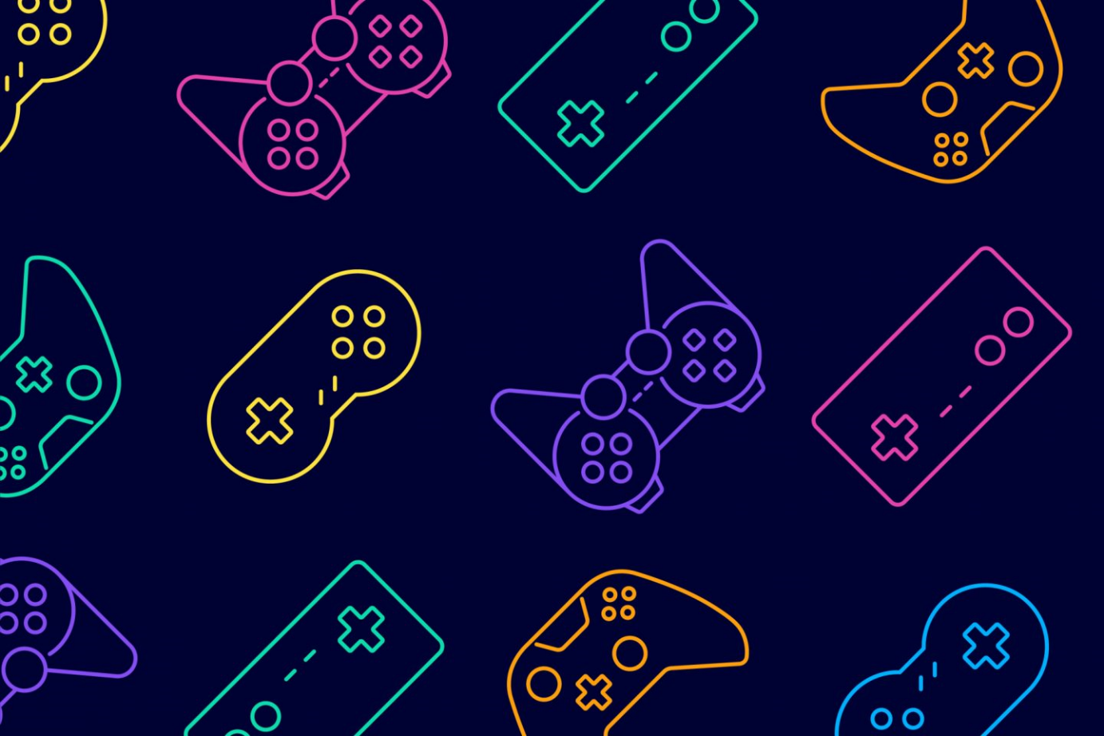

الشكل 1

الحمد لله رب العالمين، والصلاة والسلام على أشرف الأنبياء والمرسلين، نبينا محمد وعلى آله وصحبه أجمعين،

وبعد:

تعتبر الألعاب الإلكترونية من أبرز وسائل الترفيه والتسلية في العصر الحالي، والتي انتشرت شعبيتها بشكل كبير منذ نهاية السبعينيات ونهاية الثمانينيات من القرن الماضي ميلاديًا، حيث بدأت فعليًا منذ اختراع لعبة التنس لشخصين في سنة 1958م[1]. ومع تزايد هذه الشعبية، يصل حجم سوق الألعاب الإلكترونية إلى 282.30 مليار دولار في عام 2024م، ويتوقع أن يحقق معدل نمو سنوي يقدر بنسبة 8.76% بين عامي 2024 و2027، ليصبح حجم السوق يصل إلى 363.20 مليار دولار، وفقًا لإحصائيات شركة ستاتيستا [2]وبعدد لاعبين يصل إلى 3.32 مليار لاعب حول العالم بحسب موقع اكسبولدج توبيكس[3]، منهم 68.4 مليون لاعب ولاعبة من الشرق الأوسط وشمال إفريقيا على المنصات الألعاب والكومبيوتر الشخصي والهواتف الذكية بسنة 2023، ومن الممكن أن يتجاوز عددهم 79.6 مليون لاعب ولاعبة بحلول سنة 2027 بحسب احصائيات شركة ستاتيستا[4]. منهم 21 مليون لاعب ولاعبة، وبحجم سوق يقترب من المليار دولار في السعودية وحدها، وفقًا لإحصائيات شركة نيكو بارتنرز[5] في صناعة تهيمن عليها الولايات المتحدة واليابان وبعض الدول الأوروبية والصين دورًا رئيسيًا في هذه الصناعة، مع دخول بعض الدول منها العربية. ومن ثم يصبح تعريب الألعاب الإلكترونية، وتوفير تجربة ممتعة ومتكاملة ومفيدة أمرًا أساسيًا للوصول إلى اللاعبين العرب، مما يجعلهم ينغمسون في هذا العالم وقصته وشخصياته، ويجعل حتى التجربة أسلوب اللعب أسهل كما في ألعاب تعاقب الأدوار أو تقمص الأدوار، مثل حالة لعبة الويتشر 3 والحلم الأخير 16. حيث تكون هذه الألعاب صعبة على غير المتقنين للغة الإنجليزية. ولذلك، فإن الكثير من الألعاب من هذا التصنيف لا تحظى بالرواج في المنطقة العربية.أعلى النموذج

في هذا البحث، سنستكشف أهمية تعريب الألعاب الإلكترونية وتأثيرها على الصناعة واللاعبين، بالإضافة إلى استعراض تاريخ تعريب الألعاب والأمثلة عليها والتحديات التي تواجه هذه العملية، ونتناول استخدام الذكاء الاصطناعي في عملية التعريب، بالإضافة إلى الجهود المبذولة من قبل الفرق المستقلة والشركات لتحقيق هذا الهدف وأبرز تلك الألعاب المعربة من قبل المطوري الألعاب وفرق التعريب والافراد.

أهمية تعريب الألعاب الالكترونية

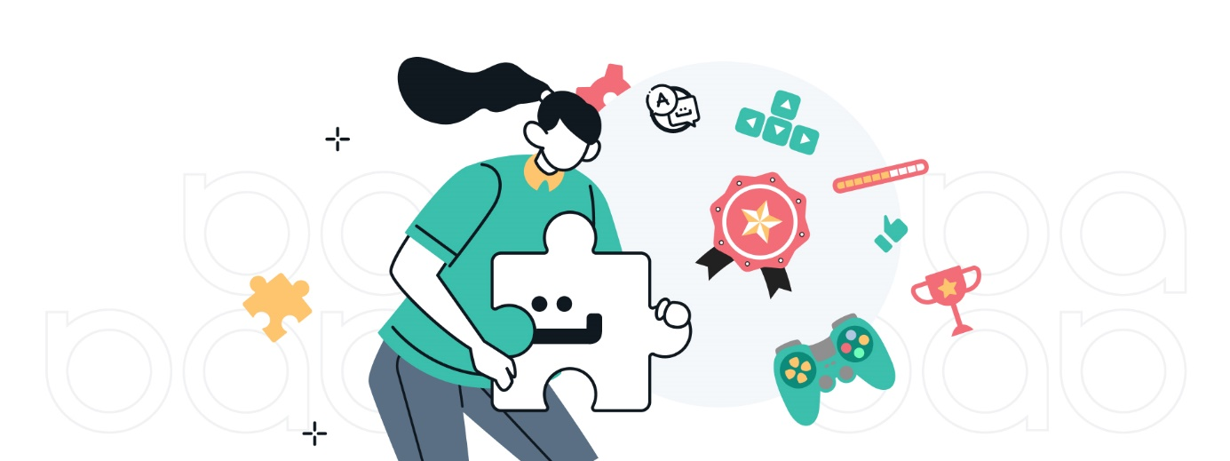

الشكل 2

في عالم يتسم بالتنوع الثقافي واللغوي، تُعد الألعاب الإلكترونية واحدة من أهم وسائل الترفيه والتسلية التي تتخطى الحدود الجغرافية وتتواصل مع العالم بأسره. ومن بين التحديات التي تواجه هذا العالم المتنوع، تبرز أهمية تعريب الألعاب الإلكترونية كأداة حيوية لتوفير تجربة لعب مرضية وممتعة للأفراد بلغتهم الأم ومكسباً للشركات من الناحية الأرباح أو علاقتها مع الجمهور ويعرف التعريب اصطلاحاً بأنه " هو إدخال ألفاظ أعجمية إلى اللغة العربية على نحو يتلاءم مع خصائص اللغة العربية."[6] ونحن نعرف تعريب الألعاب الإلكترونية بأنه إدخال اللغة العربية إلى لعبة سواء أكان ذلك التعريب صوتياً بعملية أي بعملية الدوبلاج أو نصياً من إدخال الخطوط والكتابة العربية إلى الترجمة النصوص والقوائم وحتى تعريب المصطلحات الأعجمية المستخدمة داخل اللعبة.

**أهمية التعريب للأفراد:**

يعمل التعريب على تبسيط الفهم والتفاعل مع محتوى اللعبة من عالم وقصة وشخصيات وقراءة المذكرات من جهة وأسلوب اللعب وميكانيكياته وحل الألغاز التي يتطلب من اللاعب فهماً لكي يستطيع حلها أو يتخطى العقبات، مما يساهم في تعزيز تجربة اللاعبين والاستمتاع باللعبة بميكانيكياته وقصته أي إنها عامل مهم في استمتاع اللاعب بحكم أن اللاعب بالغالب لا يتقن اللغات الأخرى كاليابانية والانجليزية مثلاً.

**أهمية التعريب للشركات وفرق التطوير:**

يسهم التعريب في وصول الشركات إلى فئات جديدة من اللاعبين في العالم العربي، مما يساهم في زيادة مبيعاتها وجمهورها وتحقيق المزيد من الإيرادات يعود للمطور ويعكس التعريب اهتمام الشركات بالمستخدمين العرب ويساعد في بناء علاقات إيجابية معهم، مما يعزز من الولاء للعلامة التجارية كما في حالة شركة سوني بالمقارنة مع مايكروسفت ونينتندو الذين بغيابهم عن تعريب الألعاب والسوق العربية أثر كبير في مبيعاتهم وللتعريب وفريق CD Red Project كذلك هو مثال [7].

يعزز التعريب دور الشركات المحلية والفرق المتخصصة في مجال التعريب، مما يعزز من التنافسية ويسهم في تطوير هذه الصناعة كما حصل مع فريق [8]CD Red Project.

بناءً على ما تقدم، يظهر أن التعريب يعد عاملاً حاسمًا في تحسين تجربة اللعب للأفراد وأرباح أكثر مع الشركات ودعم تطور صناعة الألعاب في العالم العربي. من خلال تعزيز ثقافة الألعاب الإلكترونية وتعزيز التواصل الثقافي، يساهم التعريب في بناء جسور التفاهم والتواصل بين الشعوب والثقافات المختلفة.أعلى النموذج

تاريخ تعريب الألعاب الالكترونية

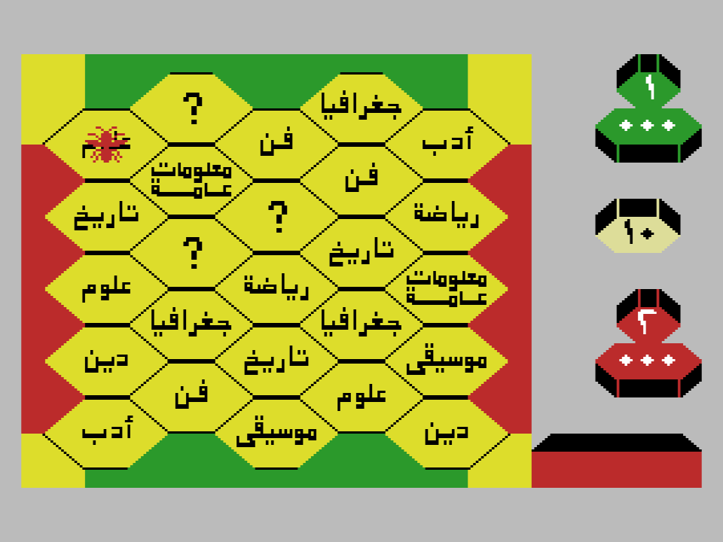

الشكل 3 (من تصويري داخل اللعبة بموقع مختص بألعاب MSX)

في هذا الفصل، سنقوم بتناول تاريخ تعريب الألعاب الإلكترونية، حيث سنتناول تعريب الألعاب من قبل الشركات والمطورين الألعاب الرسميين، وتعريب الألعاب من قبل الفرق والأفراد والهواة. من خلال استعراض تاريخ تعريب الألعاب، سنفهم التطورات التي شهدتها هذه الصناعة في العالم العربي، بالإضافة إلى الجهود المبذولة من قبل الشركات والمطورين الرسميين والفرق والأفراد المستقلين في هذا المجال، وذلك بتسلسل زمني منذ ثمانينيات القرن الماضي حتى يومنا هذا، مع العلم أن جزءًا من هذه الجهود من اجتهاد الباحث. تعود بدايات عملية تعريب الألعاب الإلكترونية إلى فترة ليست متأخرة من تاريخ هذه الصناعة، حيث كانت الألعاب الإلكترونية في السابق غالبًا ما تكون متوفرة باللغة الإنجليزية أو اللغة الأصلية للمطورين كاليابانية مثلاً. ولكن مع تزايد انتشار هذه الصناعة وتنوُّع الألعاب ووجود قصص عميقة وحوارات وألغاز وتوجهها نحو الأسواق العالمية، بدأت الشركات والمطورون يولون اهتمامًا أكبر لتوفير تجربة لعب محسَّنة للجماهير غير الناطقة بالإنجليزية أو اليابانية. و بحسب ما وجده الباحث بأن بداية التعريب الرسمي كانت مع صخر سواء أكانت "ألعاب برق" مع لعبة Arkanoid و Bomber man أو "الكومبيوتر المثالي" مع Pac Man (قد يكون أول تعريب غير رسمي) التي بذلت جهداً في تعريب الألعاب في حين أن صخر اكتفت بتصميم أغلفة و مع مرور الزمن بدأت توزع ألعابا منسوخة ولكنها ترجمت الكثير من البرامج التعليمية من اليابانية إلى العربية مثل تعليم الدارات الكهربائية وقد ترجمت صخر بعض الألعاب مثل "رحلة إلى الفضاء" و"الكنز" وحتى هي عملت ألعاب تعليمية مثل "أختبر معلوماتك" والتي تشبه برنامج التلفزيوني المعروف حروف المقدمة من التلفزيون السعودي و "ذو الوجهين" لتعلم اللغة الإنجليزية وغيرها من البرامج والألعاب التي عملتها صخر وأهم إنجاز تقني هي برنامج القرآن الكريم و موسوعة الحديث الشريف. بعد ذلك ظهرت العديد من الشركات مهتمة بسوق الشرق الأوسط، ولكن غالباً تعريبها يقتصر على تعريب الأغلفة والكتيبات مثل سيجا وسوني وديزني والمفاجأة كانت من شركة SNK التي عربت رسمياً لعبة 1996 The Ultimate 11: SNK Football Championship وتم تعريب أسماء الفرق والكثير من القوائم ويمكن اختياره من قائمة Service وبذلك يعتبر أول تعريب رسمي من شركة غير عربية كصخر أو يمكن أن تكون الثانية لو أدخلنا اللعبة التعليمية من ديزني Disney's Animated Storybook - The Lion King 1994 على الحاسب [10][9].أعلى النموذج

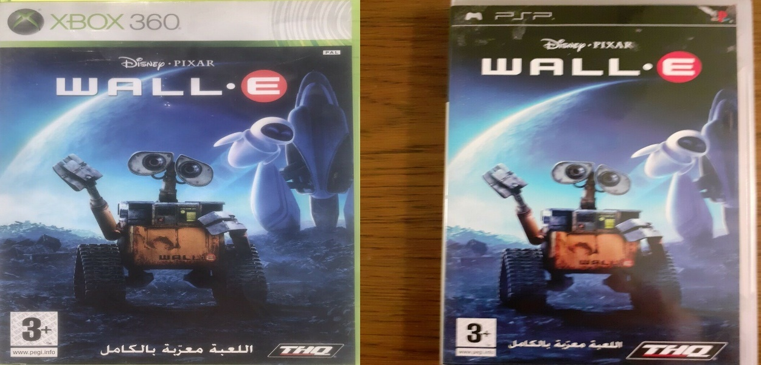

الشكل 4

قد يتبادر في ذهننا أن سوني بدأت تهتم باللغة العربية فقط مع جهازي بلايستيشن 3 أو 4 ولكن سوني كانت مهتمة باللغة العربية منذ الجيل السادس (الجيل الذي بدأ مع دريم كاست سنة 1998 إلى 2013 مع انتهاء دعم PS2) من أجهزة الألعاب الإلكترونية على بلايستيشن 2 وأول ألعابها هي TIF 2004 والتي صدرت عام 2004 على PS2 من تطوير LONDON STUDIO ولم تكتفي بإضافة تعليق صوتي عربي بل أضافت أندية عربية أي قبل سلسلة فيفا بثمان سنوات. في 2008 صدرت أول لعبة معربة بالكامل رسمياً على أجهزة PS3 وPSP وXBOX 360 وهي لعبة WALL-E والتي كانت من تطوير THQ والتعريب شملت النصوص والقوائم والأصوات بالتعاون مع أستوديو الدبلجة المصري إيكو ساوند والتي أصبحت في 2007 مصرية ميديا ومن بعدها الكثير من ألعاب ديزني بهذا الجيل (الجيل السابع من أجهزة الألعاب المنزلية) كانت تتعرب على أجهزة على سبيل المثال toy story 3 وEpic Mickey 2 وCars 2 وBrave [11]. وسوني كان لها النصيب بهذا الجيل منها تعريب لعبة Basha والتي صدرت على PSP وهي لعبة بلوت التي لها شعبية بالخليج العربي والسعودية تحديداً وهي بتعريب كامل. وشمل التعريب كذلك أحد ألعاب ال Move (هي ألعاب تعمد على حركة عصا التحكم أمام الكاميرا أي نفس فكرة النينتندو Wii) وهي start the party والتي سميت بالعربية (يلا نلعب!) [12].

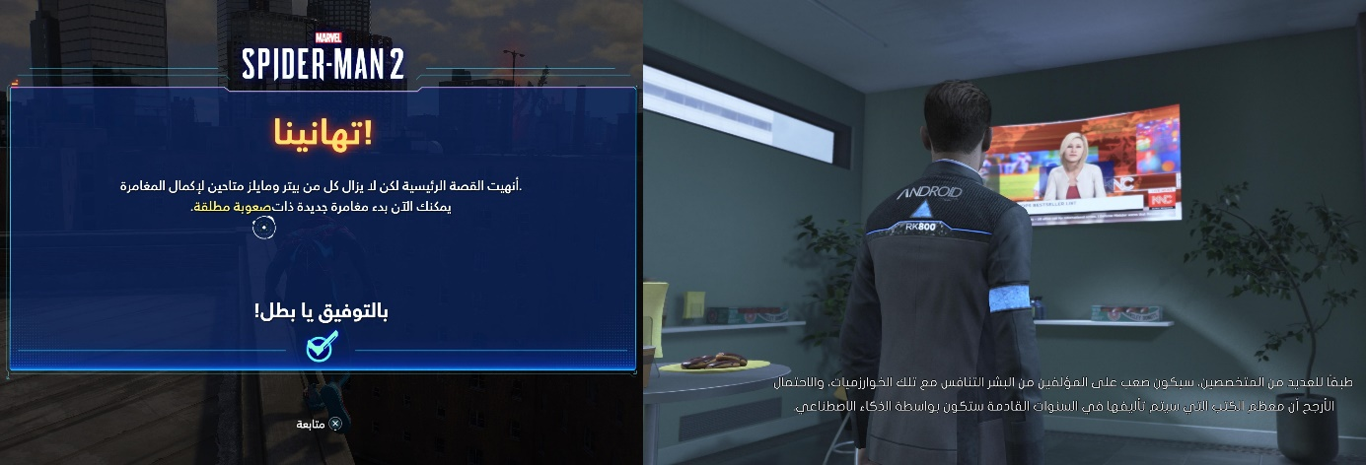

الشكل 5(صورة على اليمين من لعبة Detroit: Become Human وspider man 2 من تصويري داخل PS5)

مع الجيلي الثامن والتاسع لأجهزة الألعاب المنزلية[13] (2012 إلى الأن) بدأ الاهتمام يكثر بالمنطقة العربية ومعها زادت عدد الألعاب المعربة من قبل الشركات المطورة للألعاب والناشرين وحتى تم تعريب أنظمة التشغيل للبلايستيشن 4 في 2014 [14]أي بعد سنة من إطلاقه وال Xbox one في 2017 [15]وكلا من PS5 وXBOX Series X|S عند الإطلاق. سوني تعتبر من الأبرز من دعموا اللغة العربية بالعديد من الألعاب سواء أكان تعريب كامل يشمل القوائم والنصوص كما في shadow of the colossus وhorizon zero dawn PS4 أو spider man 2 وDemon’s Souls على PS5 أو بعض الأحيان تكون التعريب بالأصوات أو الدوبلاج مثل UNCHARTED 4 على PS4 أوratchet and clank rift apart على PS5 ولا تختلف يوبيسوفت عنها في دعم المنطقة العربية كذلك في تعريب سلسلتي Far cry وAssassin’s creed. ولم يخلوا هذا الجيلين من المفاجأت مثل تعريب لعبة The Witcher 3 وResident Evil 7 و Deathloop و Hi-Fi RUSH و Detroit: Become Human و just cause 3 و hellblade senua's sacrifice وغيرها من الألعاب التي لا يمكن عدها في هذا الجيلين ولهذا بوجهة نظر الكاتب يعتبر الجيل الذهبي للألعاب المعربة رسمياً من مطوري الألعاب والناشرين.

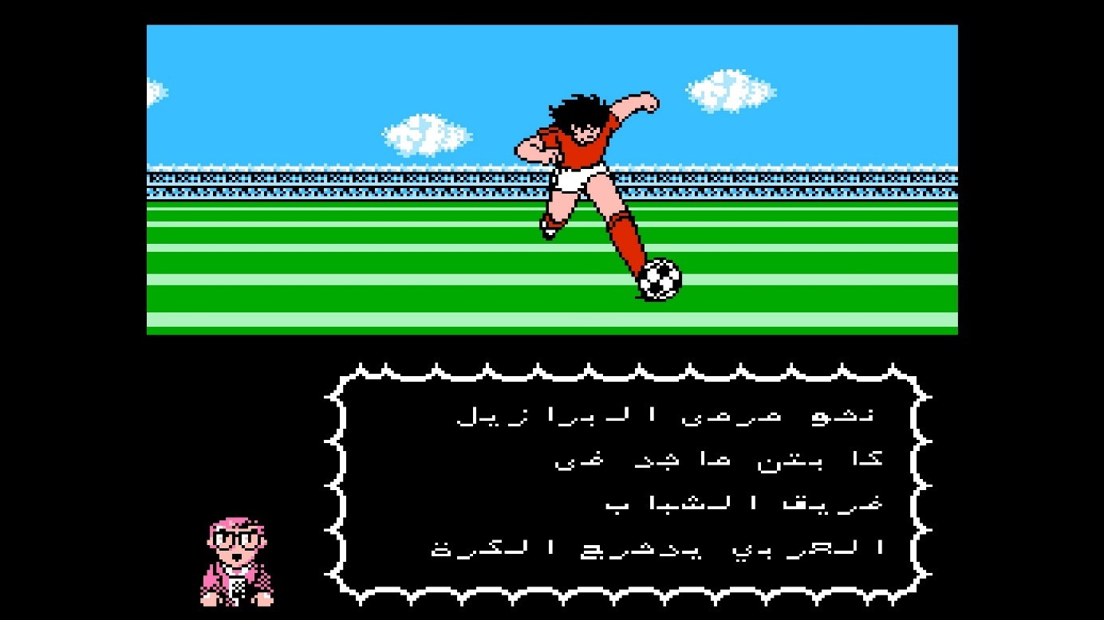

الشكل 6 (من تصويري داخل محاكي retroarch وهو متوفر في متجر steam والنسخة اللعبة متوفرة للمرجع رقم 16)

فيما يخص تاريخ تعريبات الهواة يعتبر تعريب Captain Tsubasa Vol. II أو كابتن ماجد 2 وهي لعبة صدرت على كومبيوتر العائلة أو NES ويعتبر من أوائل الألعاب التي عربت بشكل كامل وغير رسمي من قبل الهواة سواء أكانوا أفراداً أم فرقاً وصدرت بسنة 1995 وحققت نجاحات رغم صعوبات التسويق والتوزيع ومن قام بتلك التعريب هو عدنان محمد قاسم من الأوائل في هذا المجال [16].بحكم أن القرصنة على جهاز PS1 كانت شائعة توفرت بها ألعاب معربة لكن بالألفية فقط حسب ما وجده الباحث والتي كانت من فريق مصري "الحصيرة" على يد منها Pepsi Man وResident Evil 3 وHercules والعاب الكرة مثل Winning Eleven 2002 غيرها ويوجد نسخ أخرى منها التونسية والجزائرية والليبية.[17] وفي أجهزة الحاسب الشخصي قام Hero Orange بتعريب لعبة Blood الصادرة على نظام MS-DOS وهي اول لعبة 3D معربة من الهواة وأيضا Captain Claw ولكن تعريب اقتصر على الأصوات[18].

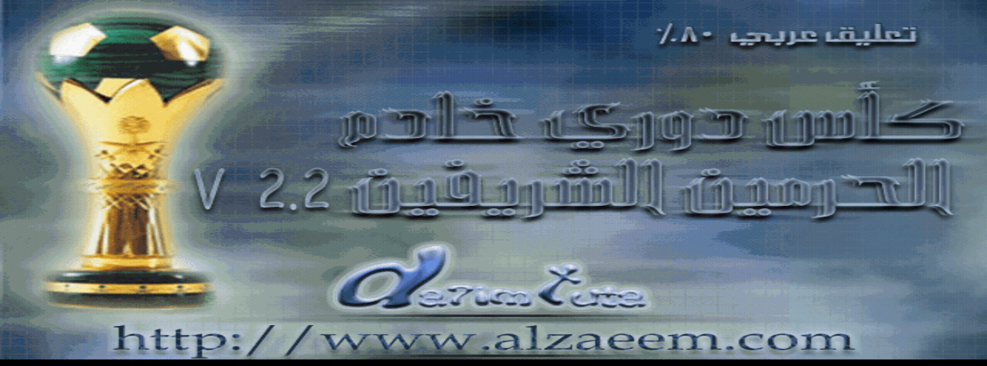

الشكل 7 (التصوير من داخل المحاكي PCSX2 واللعبة اسمها Wining eleven 6 - Final evolution لداحم توتا)

وفي الجيل السادس من أجهزة الألعاب الإلكترونية وخصوصا جهاز PS2 توفر العديد من التعريبات منها الرسمية من سوني ك TIF 2004 و2005، ولكن سوني وغيرها من الشركات بعد ذلك لم تعرب أي ألعاب بسبب انتشار القرصنة في تلك الفترة. كانت الألعاب المعربة من قبل الهواة كثيراً في تلك الفترة ولا يمكن حصرها في هذا البحث. مستوى التعريبات الهواة كان متفاوتاً منها ما هو السيء مثل Hitman blood money ومنها ما هو مقبول مثل MIDNIGHT CLUB 3 [19]. ألعاب الكرة القدم كالعادة لم تخلوا من التعريبات (بحكم سهولة تعديلها باستخدام برنامج AFS EXPLORER) من مصر وسوريا والعراق وكل واحد منهم كان يضيف منتخبه والنوادي الخاصة فيهم ومن بين أبرز المعربين في تلك الفترة عبد الرحمن الملقب (داحم توتا) والذي قام بتعريبها بإضافة التعليق العربي ولم يكتف بذلك، بل أضاف الأندية السعودية وأهازيج المشجعين [20]. ألعاب سلسلة Resident Evil والتي لديها شعبية بين اللاعبين العرب وكانت محظوظة بتعريبات مثل Resident Evil 4 وبالأخص بالذات هي النسخة العامية الخليجية من AH World (المعروف أيضا باسم MAJRAWI ولديه اعمال أخرى مثل Crash Nitro Cart [21]) وأيضا Resident Evil Code Veronica X التي دبلجت بالعامية البحرينية من رياض المعاودة [22]. هناك تعريبات أخرى في تلك الفترة مثل Max Payne من زياد مكية [23]وSyrian games والذين هم قاموا بدبلجة God of War ومشهورين بتعديلات GTA المعروفة باسم حرامي السيارات.[24]

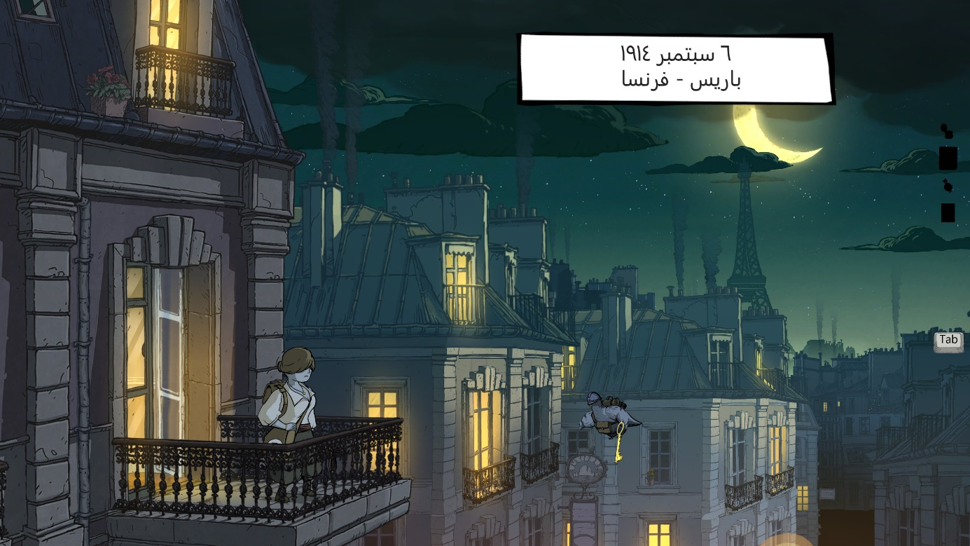

الشكل 8 (من تصويري داخل لعبة valiant hearts the great war)

في جيلي السابع(2005-2013 مثال:PS3) والثامن(2013-2020 مثال:PS4) ظهرت التعريبات لكنها حصراً على الحاسب الشخصي مثل لعبة BioShock من قبل GamesInArabic وتعريبات Resident Evil 6 و Outlast وغيرهم من قبل ArGamerz [27] [26] [25] ولم يجد الباحث مقالاً يؤرخ بشكل تفصيلي الجيلي. في الوقت الحالي زاد عدد المعربين الهواة وأصبح هناك فرق متخصصة بالتعريب مثل الحلم المتجدد والذي اشتهر بسبب تعريب لعبة زيلدا نفس البرية 2017 والذي أصبح يتعاون مع المطورين الألعاب أنفسهم مثل مطوري Return of the Obra Dinn وهناك فرق اخرى مثل آفاق التعريب والذي عمل على تعريب Portal 1 وthe walking dead وافراد مثل Majid Alotaibi والذي عمل على تعريب ألعاب Assassin's Creed وللأن يعمل العديد منهم على عدة مشاريع وتعريبات.

تعريبات ألعاب بلايستيشن 2:  
هنا ظهرت تعديلات كثيرة في هذا الجيل، إلا أن معظمها كانت على ألعاب الكرة وحرامي السيارات، لكن   
ظهرت تعديلات لا بأس بها في ألعاب منوعة.09:51 AM

لماذا لا يتم تعريب الألعاب؟

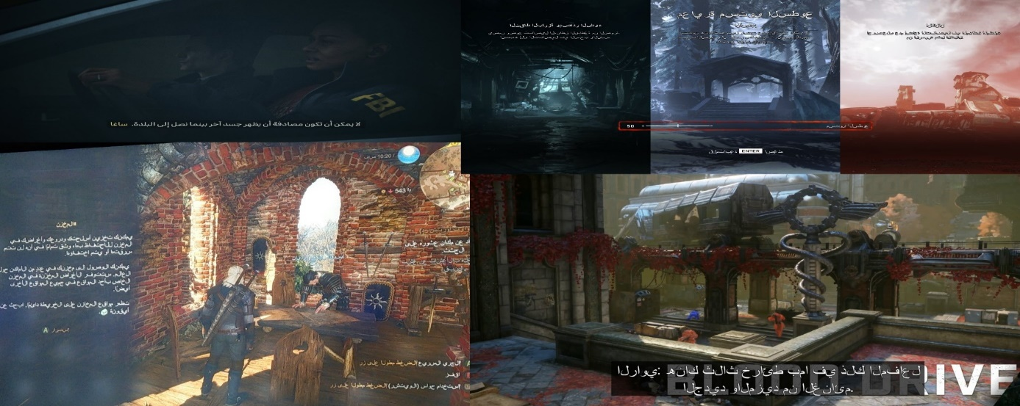

الشكل9(صور مؤرشفة عندي من بعض الألعاب)

في هذا الفصل، سنتناول أسباب عدم تعريب الألعاب الإلكترونية، وهي مسألة تواجهها سواء من الفرق أو الشركات المعنية بتقديم تجربة لعب ممتعة ومفيدة للاعبين الناطقين باللغة العربية. سنركز على الأسباب التي تواجه عملية التعريب سواء التقنية أو غير التقنية.

**أسباب تقنية التقنية:**

اللغة العربية ومن يشابهها بالخصائص تختلف عن لغات العالم الأخرى منها كالإنجليزية والفرنسية والروسية اسيوية كاليابانية والصينية والتركية فاللغة العربية تكتب من اليمين إلى اليسار بعكس لغات مصنعي الألعاب الغربيين واليابانيين وبحروف متصلة والحرف يكتب حسب موقعها بالكلمة ولذلك نرى بعض الألعاب وحتى بعض أنظمة التشغيل للألعاب اما تكون اللغة العربية عبارة عن مربعات # أي الترميز العربي لم يتم التعرف عليه أو بعض الالعاب تكون حروف العربية ستكون مقطعة ومن اليسار لليمين وعلى سبيل المثال " السلام عليكم " ستكون " م ك ي ل ع م ا ل س ل ا " بسبب أن محركات الألعاب لا تدعم اللغة العربية بخصائصها سواء بعلامات الضبط بالشكل أو الذاكرة لا تتسع لإضافة الحروف العربية او غيرها فزمان الحلول المستخدمة بالتعريب إما تغيير البرمجة اللعبة كما في بعض الألعاب اليابانية لكي تدعم أي لغة أخرى أو تغيير في ملفات الترجمة كي تتناسب مع البرمجة الأصلية ونشير بأن شركة صخر بدورها أخذت الطريقة التي تجلب بها برامج MSX الحروف اللاتينية من BIOS الجهاز بالنسبة للرموز الأوروبية، واستبدلت الجزء الحصري لأوروبا بحروف عربية مع إضافة تغييرات بسيطة، ونفس الحل حصل مع IRAN SYSTEMS لإظهار العربية والفارسية على الحواسيب هناك في التسعينات، وهذا مثال على استخدام البرمجة الأجنبية الموجودة لإظهار اللغة العربية بأقل تغييرات ممكنة لكن كل حالة وكل لعبة ستفرض متطلبات جديدة[28]. اليوم المحركات التجارية وبالخصوص محرك unreal engine 4 ففوق أصبحت تدعم اللغة العربية وإدخالها أصبح سهل ولذلك تجد الألعاب المطورة بمحرك UE4 اما تدعم اللغة العربية رسمياً مثل Little Nightmares IIأو تعريبها يكون سهلاً مثل لعبة Stray وللعلم قبل Unreal engine 4 كان يمكن إضافة اللغة عربية، ولكن بصعوبة بصور وليس نص داخل اللعبة وتدخلها بالمحرك وفقاً لعبدالله الدوسري[29]. وفقاَ لفريق آفاق التعريب فتعريب الألعاب تختلف تماماً عن تعريب الأفلام على سبيل المثال ففي الافلام انت تترجم كلام تسمعه مباشرة وترى المشهد وتكتب الترجمة بملفها مباشرة فحسب أما في الألعاب انت تتعامل مع صيغ مختلفة لأرشفة الملفات، وتتعامل مع أكواد برمجية في بداية اي مشروع انت تتعامل مع المجهول تحاول أن تكتشف اين يقع ملف النصوص وملف الخطوط في اللعبة من وسط عشرات أو مئات الملفات وبعد أن تعرف أين هم وتستخرج منهم النصوص، في الغالب ما تكون النصوص بين أكواد واي خطأ ولو صغير جداً سيؤدي إلى عدم عمل اللعبة. بالإضافة إلى في عملية الترجمة انت تتعامل مع نصوص فقط ولا ترى المشهد أمامك عكس الافلام. النقطة الثانية وهي الخط، حروف لغتنا العربية تعتبر حروف خاصة وليست حروف أساسية في محركات الألعاب لذلك في الغالب لن تكون موجودة. فهنا عليك إضافة الخط العربي وهذه عملية برمجية صعبة قد تتطلب أسابيع لإكتشاف طريقة عمل الخط وكيف تضيف الخط العربي وهناك أمور اخرى مثل عدد الاحرف في السطر وسريان النص من اليمين لليسار ليناسب لغتنا [30] .

**الصعوبات غير التقنية:**

تتعدد المشاكل غير التقنية سواء أكانت إدارية أو غيرها مثل النص فهي ملكية فكرية للشركة وسرها فلو تسربت فهي تضر بالشركة وتسويقها لألعابها وتشمل السرية أي معلومات عن اللعبة، أي نص يصل بخصوصها، أي نسخة اختبار من اللعبة ترسل لتجربة النص بالتالي الجانب القانوني والجانب التسييري وجانب العملية نفسها كله يجب أن يحترم هذه السرية على سبيل المثال التتمة الفرنسية لعبة The Mysterious Cities of Gold المقتبسة من العمل المعروف عربياً باسم الأحلام الذهبية أعلى النموذج

فاللعبة صدرت قبل وصول بث الكرتون الفرنسي لحلقته الأخيرة، وكان بالتعاون معهم، وكان هناك بطء في البث بسبب انتاج الكرتون لكن اللعبة كانت تغطي كامل القصة وتحرق نهاية الكرتون فصاحب الحقوق لم يعجبه هذا فطلب فصل المحتوى لمحتوى إضافي يفتح بعد تاريخ معين تعرض فيه تلك الحلقة الأخيرة وهذا يؤثر على عملية الترجمة واختبارها والصعوبة الأخرى وهي الاتفاق على تسعيرة العمل أحد المشاكل فبعض الزبائن يصرون لو هناك نص متكرر أو أجزاء منه تتكرر أن يخصموا من الأجرة النهائية للمترجم هذا لا يراعي خصوصيات كل لغة، لذلك يثير حفيظة الكثيرين فالبعض الآخر يحاول أن يستغل فكرة MTPE (تدقيق بشري للترجمات الآلية) كي يدفع أجرة مدقق ضعيفة لشخص يريده أن يعيد ترجمة نص كامل النتيجة أن الكثير من المدققين يرفضون هذا النوع من العمل بخس السعر ويطلبون أجرة كاملة، فصار تصنيفا على حدة وذكر أسماء المترجمين أحد الصعوبات فالمترجم الذي لا يذكر اسمه في سيرة ذاتية أو في كريديت عمل غالبا ما يعتبر بدون إثبات ملموس لعمله السابق مما يسهل استغلاله ودفعه ليرضى بتسعيرات أقل بكثير من المنطقي مما يؤثر في بعض الأحيان بجودة العمل لو ظروف الإنتاج بائسة وأحد العوامل فيما يخص تعريب الألعاب في البلدان الأخرى هي إمكانية نشر اللعبة في أسواق أخرى لأسباب قانونية (يشمل القوانين المكتوبة، والقوانين العرفية مثل أعراف المجتمع وأخلاقه والدين كذلك) والتي يمكن أن تجعل الاستثمار بالتعريب والترجمة كله خسارة محضة خصوصاَ لو لم تفسح اللعبة أو استهجنها الجمهور المحلي بسبب محتواه مما يجعل الناشرين والمطورين يتركون يستبعدون أي عملية لترجمة اللعبة وعلى سبيل المثال ألعاب روكستار التي اشتهرت بالمشاهد الخادشة بالحياء والمخالفة للقيم العربية والإسلامية لذلك منعت بالسعودية أكثر من مرة أو في بعض الحالات تأخر الفسح عنها ولذلك لا يوجد تعريب رسمي لألعاب روكستار وأحد الأسباب الأخرى وهي أن بعض المطورين ليس لديهم الامكانية مادية لدعم لغات أخرى وهذا ينطبق على مطورين المستقلين حيث يكتفي بلغة أو لغتين كحد أقصى وكذلك عدم اهتمام بعض الشركات في استقطاب جمهور جديد والاكتفاء بجمهورها الحالي وتوقف الدعم عن اللعبة أحد الأسباب كذلك وهذه ليست حالة خاصة بالعربية حيث أن المطور لا يترجم اللعبة إلى لغة أخرى بحكم إن مرحلة التوطين يأتي لاحقا سواء وكم العائد من الاستثمار أو بالإنجليزية return on investment أحد هذه الأسباب سواء في إصدار اللعبة بالخارج وهذا ينطبق على الألعاب اليابانية بحيث تصدر فقط باليابانية ولا تصدر في أوروبا وأمريكا أو العائد الإضافي المتوقع التي من الممكن أن يكسبها المطور بسبب عملية الترجمة والدوبلاج[31].

أبرز فرق التعريب المستقلة

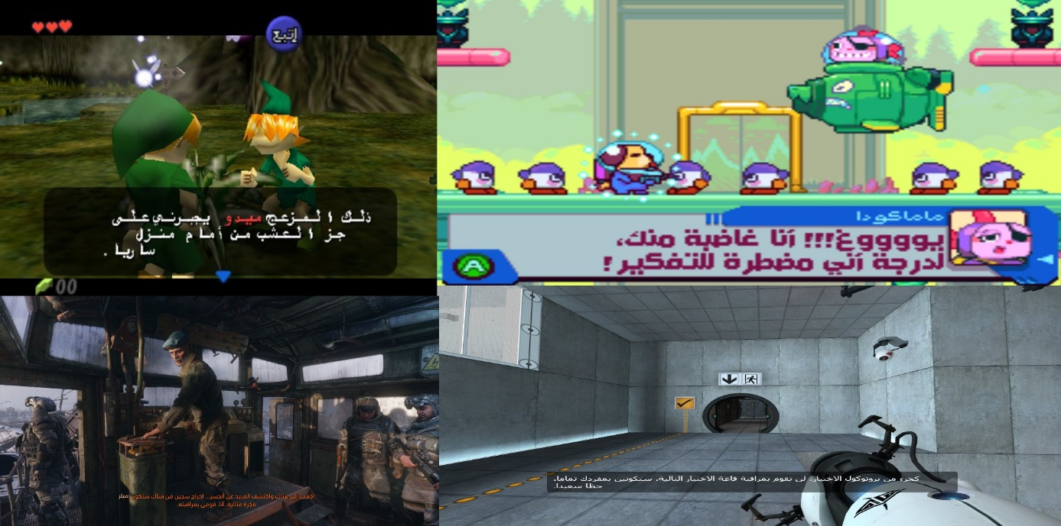

الشكل10(من إنشائي من عدة ألعاب)

في هذا الفصل، سنستعرض بعضًا من أبرز فرق التعريب المستقلة التي عملت على تعريب الألعاب وتقديمها إلى اللاعبين العرب. تشكل هذه الفرق جزءًا أساسيًا مهماً للاعبين العرب، حيث تقدم خدمات التعريب كوسيلة لتلبية احتياجات وتوقعات اللاعبين العرب. سنركز في هذا الاستعراض على بعض الفرق المعروفة التي تتمتع بسمعة طيبة في مجال التعريب، والتي قامت بتعريب مجموعة متنوعة من الألعاب بمختلف الأنواع والأجهزة. سنقيم أداء هذه الفرق استنادًا إلى معايير محددة مثل جودة التعريب، وسرعة التحديثات، وقدرتها على تلبية احتياجات اللاعبين العرب بشكل فعّال.

**الحلم المتجدد للتعريب (Eternal Dream AR):أعلى النموذج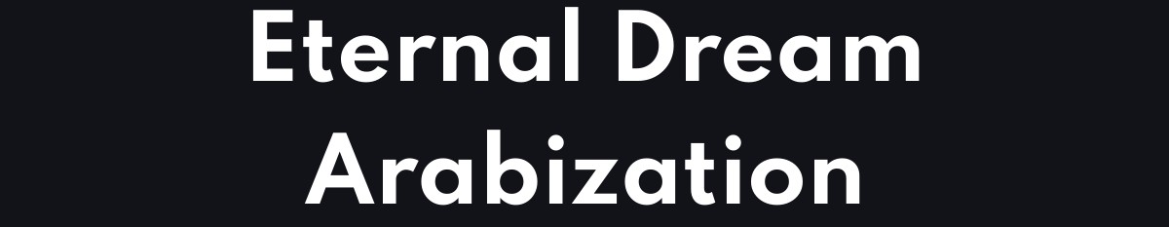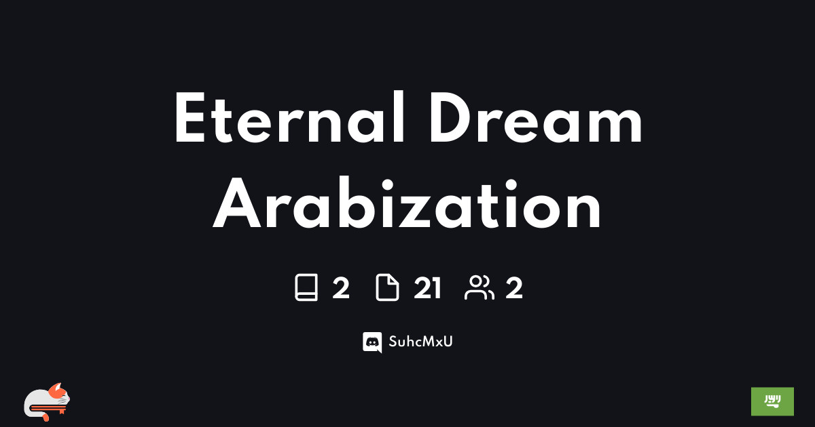أعلى النموذج**



الشكل11

من أبرز فرق التعريب العربية والتي تأسس سنة 2021 ويعتبر الأشهر حالياً بسبب تعريباته المستمرة والناجحة والاحترافية كذلك من حيث الترجمة واختيار الخطوط المناسبة للعبة واشتهروا بسبب تعريب الغير رسمي لأيقونة نينتندو سويتش The Legend Of Zelda: Breath of The Wild و Ori and the Blind Forest و Luigi's Mansion و SILENT HILL 2و AM2R و Bloodborne و Aladdin (Virgin) وكذلك أصبح هذا الفريق يتعاون مع المطورين الألعاب نفسهم مثل مطوري Goodboy Galaxy و Return of the Obra Dinn و Pronty و Dicey Dungeons وكذلك TUNIC.

حساب تويتر: @EternalDreamAR الموقع: <https://etrdream.com/>

**خارقو العادة (ExtraOrdinary):**

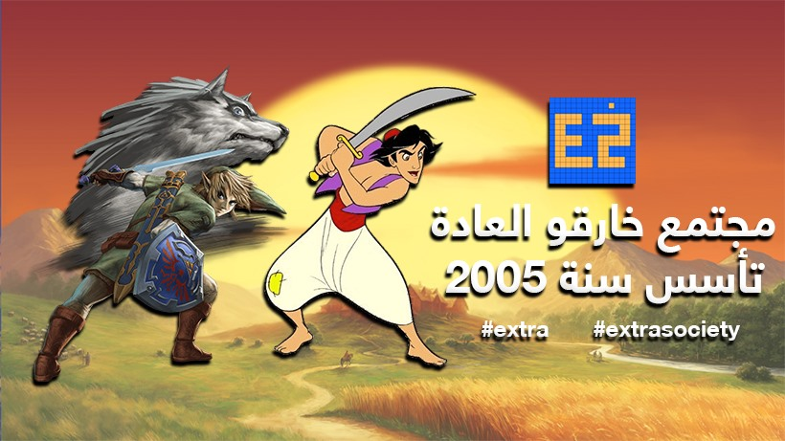

الشكل 12

من أبرز فرق التعريب العاب الريترو القديمة من جيل الفاميكوم والسوبر نينتندو والسيجا ماستر سيستم وحتى المحمولة مثل الجيم بوي والتي تأسس سنة 2005 من المغرب ويعرفون بسبب تعريبه لألعاب الريترو القديمة ك Pacman و Tetris و Metroid 2 وأشهر أعمالهم هي تعريب لما يعتبر أفضل لعبة بالتاريخ حسب تقييم موقع ميتاكريتك the legend of Zelda ocarina of time على النينتندو 64 وحديثا أصدروا تعريب وحالياً يعمل على تعريب ori and the will of the wisps [32].

حساب تويتر: @eo2005 الموقع: <https://pixelarab.com/>

**AR Team:**

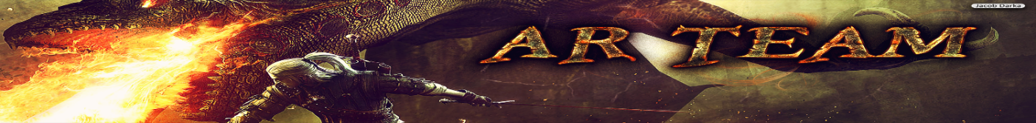

الشكل 13

AR Team، هو فريق هدفه إضافة اللغة العربية إلى الألعاب على منصة الحاسب الشخصي تأسس سنة 2019 ومن اعمال أعمال الفريق هي DMC 5 وThe Walking Dead: The Final Season و Metro Exodus - Gold Edition ويضم أيضا تعريبات من نفس الفريق.

حساب تويتر: @_AR_Team الموقع: <https://discord.com/invite/zpVpQAe>

آفاق التعريب( Arabiza Horizons ):

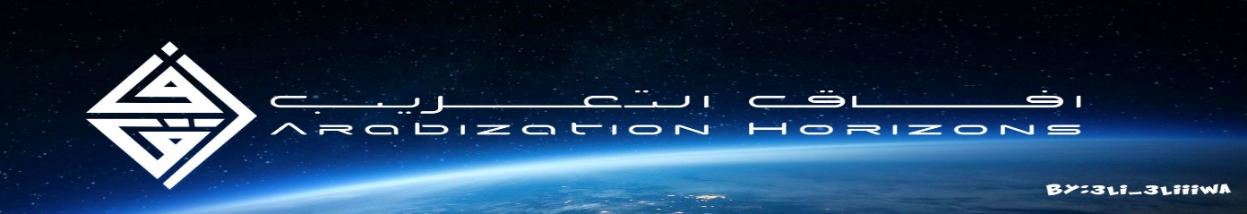

الشكل 14

هو فريق حديث أسس في بدايات عام 2023 وقت كتابة البحث ومن أبرز أعمالهم هي The walking dead 1 وThe wolf among us ومن أحدث أعمالهم هي لعبة الالغاز الغنية عن التعريف Portal 1 وحاليا يعملون على The walking dead 2 الأمر لا يقتصر على ترجمة النصوص بلغة عربية سليمة فحسب فهم يقومون في أغلب الأحيان بتعريب جميع اللافتات وجميع الصور التي بداخل اللعبة.[32]

حساب تويتر: @ArabizaHorizons الموقع: <https://discord.com/invite/VnFNTk2sNf>

جهود شركات في تعريب الالعاب الإلكترونية

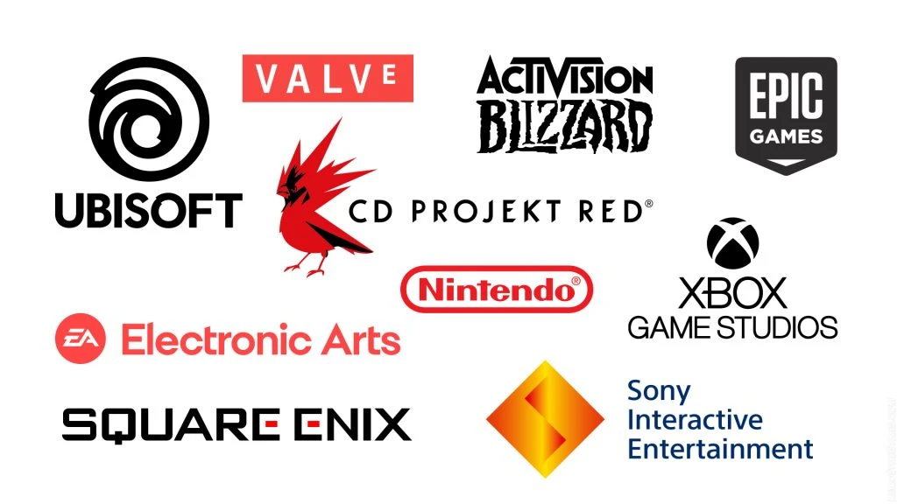

الشكل 15

في هذه الأيام باتت الكثير من الشركات في سوق صناعة الألعاب مهتمة بدعم المنطقة بتعريب ألعابها سواء منذ اليوم الأول للإطلاق أو لاحقًا، على الرغم من أن هناك شركات إما غائبة بالكلية كروكستار ونينتندو وسيقا وأتلس وليفل 5 وبعض المطورين اليابانيين أو الشركات مهملة للغة العربية حتى في أقوى عناوينها كمايكروسوفت وأستوديوهاتها كبيثيسدا وكونامي و EA واهم عناوينها ك dead space وبعض العاب سكوير إنكس مثل Dragon Quest.

لقد برزت عدد محدود من الشركات التي باتت تهتم باللغة العربية في ألعابها، وبعضها قام بجهود كبيرة في تعريب ألعابها على الرغم من أن ذلك قد يكون مخاطرة كبيرة من حيث الوقت والجهد المبذول في التعريب والمال الذي يصرف بسبب حجم محتوى اللعبة، خاصةً إذا كانت لها ساعات طويلة ونهايات متعددة مبنية على قرارات اللاعب وعواقبه. كما أن هناك ألعاب صغيرة قد لا تلقى رواجًا، أو ألعاب ليست لها شعبية في المنطقة، ومع ذلك تقوم تلك الشركات بتعريب ألعابها باليوم الأول.

ومن بين أبرز هذه الشركات:

**سوني (Sony):**

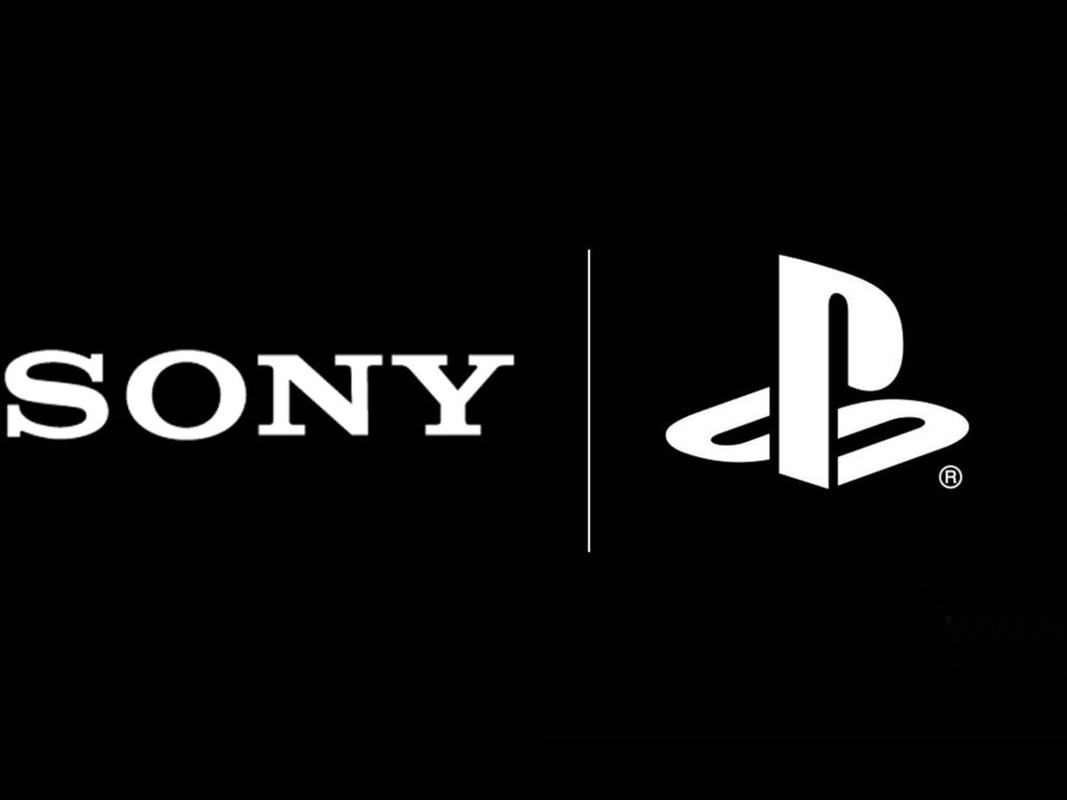

الشكل 16

الشركة اليابانية العريقة التي تأسست في سنة 1946 وقد عرفت سوني بالابتكارات التقنية الموجهة للإستهلاك العام مثل الولكمان والكاميرات الرقمية والتلفاز ترينترون والقرص المضغوط بالتعاون مع فيلبس وأخيراً البلايستيشن التي لم تخلوا من الإبتكارات التقنية وألعابها الحصرية الناجحة من الجهاز الأول الذي يعرف بإسم البلايستيشن 1 الذي صدر سنة 1994 باليابان [34] [33] حتى وصلنا بالبلايستيشن 5 وقد قامت سوني بجهود كبيرة في تعريب العديد من ألعابها الحصرية لمنصاتها التي تصنعها مثل بلايستيشن 4 وبلايستيشن 5، حيث تم توفير نسخ معربة من الألعاب الشهيرة مثل GOW:R و Demon souls و Dreams و Ghost of Tsushima و Horizon: Zero Dawn و Uncharted 4 Ratchet and Clank Rift Apart وConcrete Genie سواء بالترجمة او الدبلجة او الاثنين معاً ولم تكتفي بذلك بل قامت بتعريب واجهة المستخدم في البلايستيشن 4 بعد إطلاقه بسنة 2014 و البلايستيشن 5 عند اطلاقة ويدل على ذلك اهتمام الشركة باللاعبين العرب وتجربتهم وتحسين خدمات العملاء في السنوات الأخيرة.

**كابكوم (Capcom):**

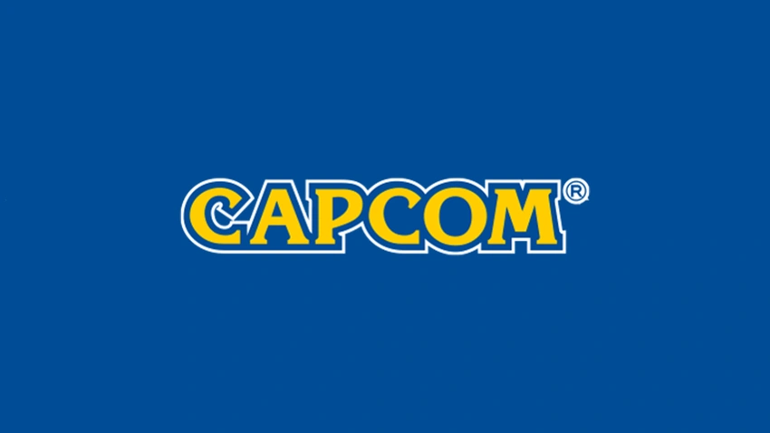

الشكل 17

شركة يابانية تأسست سنة 1979 أنشأت عددًا من سلاسل الألعاب التي بيعت بعدة ملايين مثل سلسلة resident evil و Onimusha و monster hunter و DMC و Street Fighter وعملت على العاب أخرى مثل لعبة علاء الدين لديزني وغيرهم من الألعاب المميزة المحبوبة لدى جماهيرها وقد عملت كابكوم على تعريب العديد من ألعابها الشهيرة للاعبين العرب مثل سلسلة Resident Evil منذ الجزء السابع ولعبتي 5&6 Street Fighter، وأخر العاب monster hunter وحتى الأخيرة dragon dogma 2 حيث قدمت ترجمة متقنة للعبة وإضافة دعم للغة العربية في الإصدارات الأخيرة وبل حتى بتحديثات ما بعد الإطلاق كما حصل مع resident evil 2 & 3 remake .[36][35]

**سي دي ريد بروجكت (CD Red Projekt):**

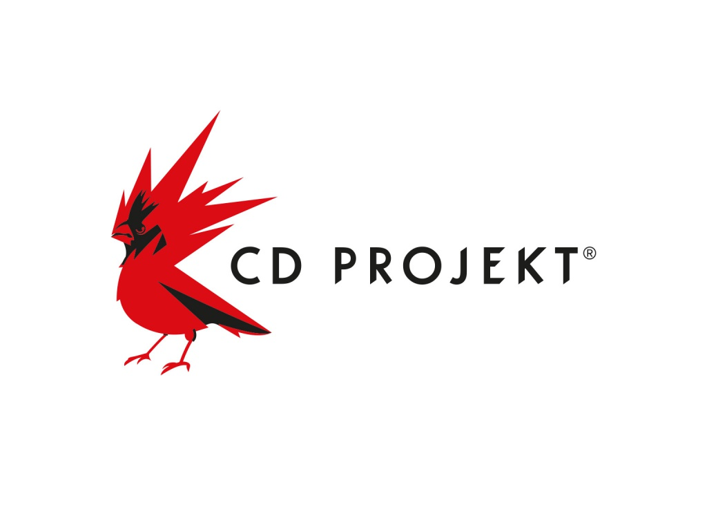

الشكل 18

العملاق البولندي الذي تأسس سنة 1994 والتي بدأت ببيع الألعاب المقرصنة وترجمتها ودبلجتها وحتى ترجمة الغلاف وكتيب التعليمات للسوق البولندي البلاد التي استقلت عن الإتحاد السوفيتي ومن أبرز أعمالهم قبل سلسلة العاب ويتشر هي ترجمة ودبلجة لعبة 1998Baldur's Gate للبولندية يعتبروا الأن من أشهر مطوري العاب RBGعلى الساحة ولديهم متجر GOG.com لقد قدمت سي دي ريد جهوداً ملحوظة في تعريب لعبتها الشهيرة "The Witcher 3: Wild Hunt" وإضافاتها وحتى الحديثة Cyberpunk 2077 ، حيث أضافت دعمًا كاملاً للغة العربية بما في ذلك النصوص والحوارات وبترجمة متقنة للاختيارات بالقصة والمذكرات والكتب في تلك العوالم مما أكسبتها الشعبية لدى اللاعبين العرب بحكم ندرة ألعاب الRBG المعربة بالسوق [39][38][37].

**يوبيسوفت (Ubisoft):**

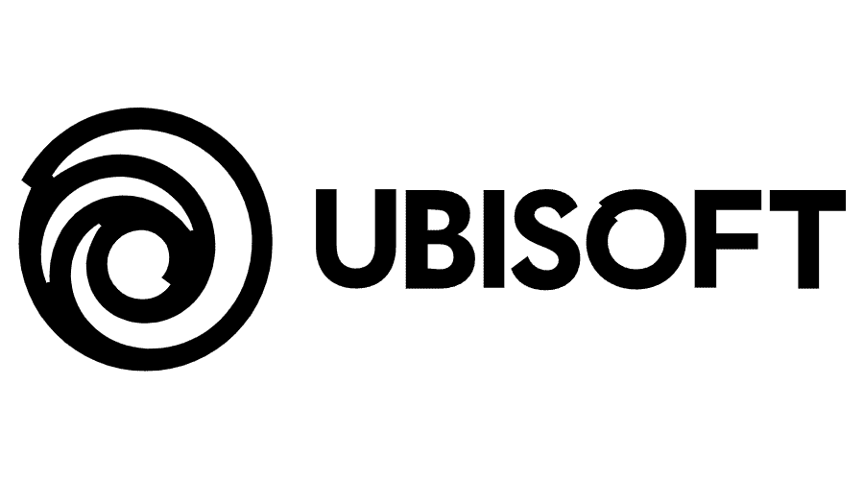

الشكل 19

شركة النشر وتطوير الألعاب فرنسية تأسست عام 1986 من قبل الإخوان غيلموت الخمسة الذين كانوا يعملون في مجال الزراعة مع الوالدين وتشتهر يوبيسوفت بعناوينها الناجحة كRayman و Prince of Persia و Tom Clancy's Splinter Cell و Assassin's Creed و Far Cry و Watch Dogs و Beyond Good and Evil تعتبر يوبيسوفت بجانب سوني من الشركات الرائدة في تعريب الألعاب سواء ترجمة أو دبلجة ، حيث قدمت ترجمات لغوية متميزة لسلاسلها الكبيرة مثل Assassin's Creed وFar Cry و Watch Dogsوتعريب Prince of Persia: The Lost Crown وتتميز أيضا يوبيسوفت بإنها تحذف وتعدل المحتويات المخالفة للقيم الدين حتى ولو كان ذلك يؤخر في إصدارها بالمنطقة وسنتناول أحد أفضل الألعاب المعربة ليوبيسوفت في أبرز الألعاب المعربة في هذا البحث وهي أبرز مثال معنا[41][40].

أمثلة لألعاب معربة

في هذا القسم من الدراسة، سنقوم بتحليل واستعراض بعض الألعاب المعربة البارزة التي حققت نجاحًا في السوق العربي. يهدف هذا التحليل إلى فهم دور التعريب في جذب اللاعبين العرب وتحقيق النجاح التجاري للألعاب الإلكترونية. سنركز على الألعاب التي تم تعريبها سواء من قبل الشركات الكبرى لتطوير الألعاب أو من قبل فرق التعريب المستقلة. سيتم استعراض هذه الألعاب بناءً على معايير محددة مثل شعبية اللعبة، جودة التعريب، وتأثيرها على اللاعبين العرب.

**القسم الأول: الألعاب المعربة من قبل الشركات المطوّرة**

في هذا القسم، سنستعرض بعض الشركات المطوّرة التي قامت بجهود تعريب لألعابها الشهيرة، وسنقدم أمثلة على بعض الألعاب التي تمت تعريبها بنجاح. تكون المعلومات التالية ضمن هذا القسم:

**Assassin's Creed Mirage**

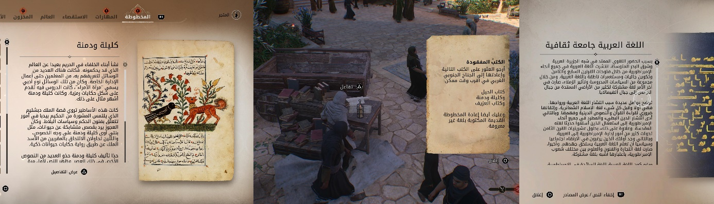

الشكل 20 (عدة صور من تصويري داخل PS5)

لعبة التخفي والمغامرات من تطوير يوبيسوفت وهي أحدث جزء من سلسلة Assassin's Creed والتي صدرت حديثا في 2024 وتقع أحداث قصتها بالعراق بفترة الخلافة العباسية في العصر الذهبي للمسلمين والتي ازدهرت من خلاله العلوم والمعارف والشعر والطب والأدب والفنون حيث كانت بتلك الفترة اللغة العربية هي لغة العلوم والقانون والسياسة والفكر وفي تلك اللعبة نرى التجسيد الرائع ببغداد عاصمة الخلافة العباسية المفعمة بالحياة وبيت الحكمة واكتشاف المخطوطات وقراءة المعلومات المتعلقة بالحضارة الإسلامية. لقد أبدعت اللعبة بتقديم تعريب ممتاز من جميع النواحي سواء أكان من حيث النصوص أو الترجمة أو حتى الدوبلاج العربي كان متقناً من حيث التمثيل وبالعربية الفصحى بإتقان وبل يتفوق على الدبلجة الإنجليزية وهذه من النوادر وبذلك هو يستحق درجة الامتياز بنظر الباحث[42] [43].

**Dreams(الأحلام)**

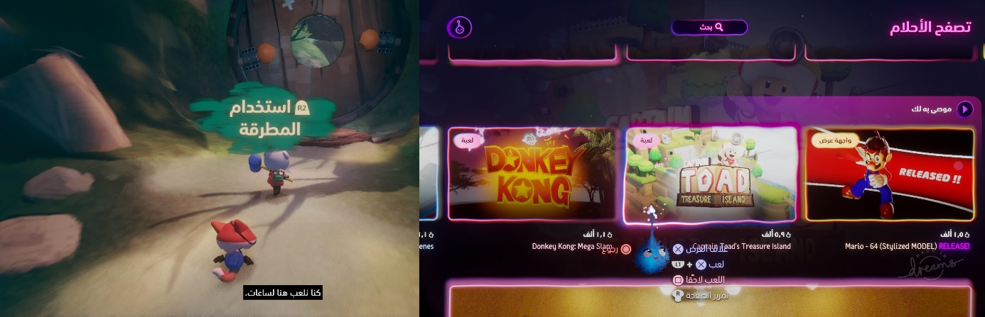

الشكل 21 (صورتين من تصويري داخل PS5)

لعبة متميزة من تطوير Media Molecule مطوري سلسلة Little Big Planet ومن نشر Sony على PS4 في سنة 2020 ونستطيع أن نصف Dreams بأنها لعبة تحتوي على أدوات لصنع لعبة داخلها بحيث يمكنك صنع العاب كاملة بداخلها أو أفلام أو غيرها وتستطيع تصفح لتجد إبداعات مجتمع المبدعين وتجربتها وتقييمها ولديك طور القصة ممتاز من حيث القصة وأسلوب اللعب بمسمى Art’s Dream. الترجمة العربية والدوبلاج كذلك كان ممتازاً ومتقناً سواء بطور القصة أو بطور الورشة حيث تصنع لعبتك او فيلمك وينوه الباحث بأن ليس كل الألعاب التي من صنع اللاعبين والمبدعين معربة [44].

**DEATHLOOP**

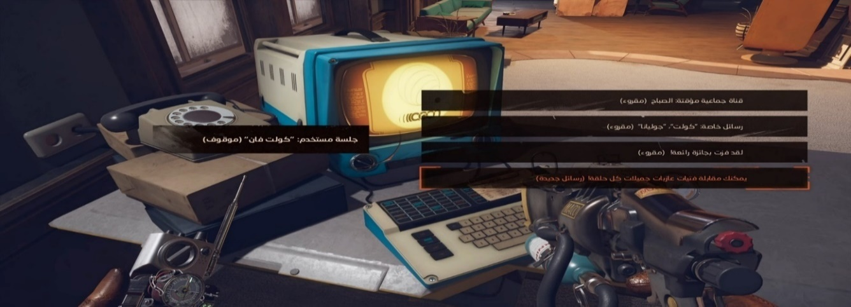

الشكل 22 (صورة من تصويري داخل PS5)

لعبة تصويب منظور اول ومُغامرات من تطوير أستوديوهات Arkane مطوري سلسلة Dishonored ومن نشر Bethesda Softworks والتي صدرت سنة 2021 وقصتها باختصار هي تخيل أنك كلما تموت، تصبح من النوم في نفس المكان على شاطئ جزيرة غريبة معزولة حيث بطلنا المحقق Colt قد حبس داخل حلقة لا نهائية دائما يعيد نفسه، ويريد الخروج منها بأي شكل كان ليكون حراً بينما الآخرون لا يريدون ذلك. لماذا يصبح كل يوم ليعيد أحداث نفس اليوم مرار وتكرارا أو ما يعرف بالفرنسية ب Déjà v*.* هذه هي فكرة القصة وتقدم اللعبة أسلوب لعب ممتع وقريب من فكرة Rogue-Like واللاعب يستطيع أن ينهي المرحلة بأي طريقة تناسبه واللعبة تحتاج من اللاعب القراءة والتحري وجمع المعلومات لكي يكسر الحلقة اللانهائية وهنا يأتي دور اللغة العربية حيث هذه أول لعبة من شركة Bethesda Softworks يتم تعريبها بالقوائم والنصوص والتعريب وبترجمة جيدة جداً[45].

**Resident Evil 7 biohazard** 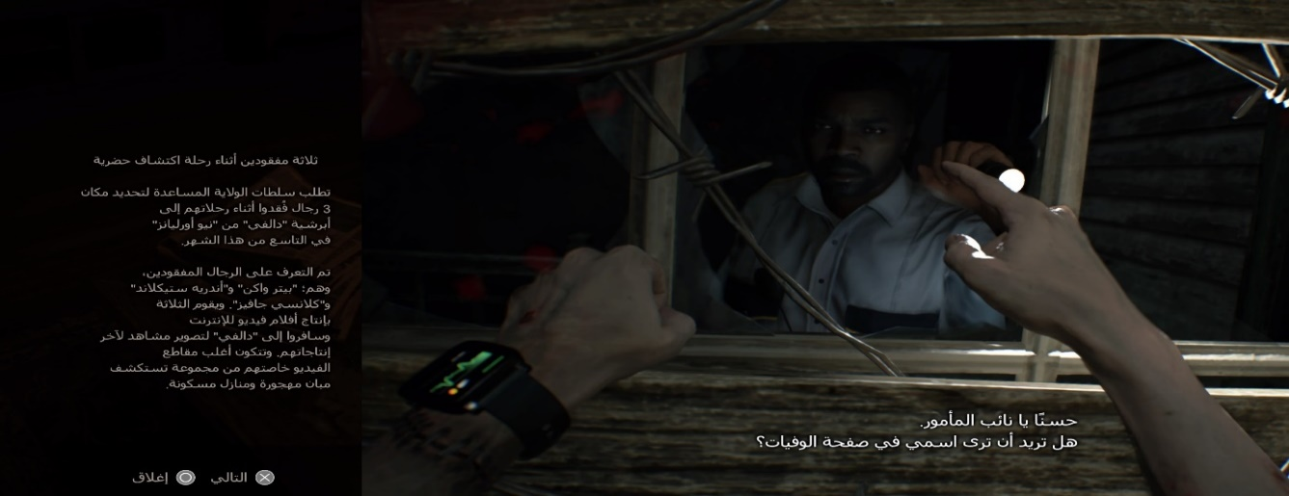

الشكل 23 (صورة من تصويري داخل PS5)

لعبة رعب البقاء من السلسلة الغنية عن التعريف Resident Evil من نشر وتطوير كابكوم والتي صدرت سنة 2017 وهي الجزء الذي عاد لجذور السلسلة من حيث رعب البقاء والألغاز والاستكشاف مع تغيير المنظور من الثالث إلى الأول وتدور قصة اللعبة حول ايثان وهو يبحث عن زوجته المختفية منذ 3 سنوات وقد اوصلته لمنزل مهجور مخيف ومعزول ومن هنا تبدأ أحداث القصة المرعبة وقد أتقنت اللعبة أجواء الرعب والغموض والتي ستكون أكثر رعباً مع تقنية VR وبحكم إنها رعب البقاء فاللاعب ملزم بالحفاظ على الموارد وعدم اسرافها ويمكنك جمع العناصر والأدوات إما لصنع ذخيرة للأسلحة او دواء للعلاج وتصميم المراحل كالعادة بأسلوب الميترويدفينيا أما فيما يخص اللغة العربية فهذه أحد أوائل العاب كابكوم بالعربية وبترجمة متقنة للنصوص والقوائم بطريقة ممتازة بنظر الباحث[46].

**The Witcher 3: Wild Hunt** 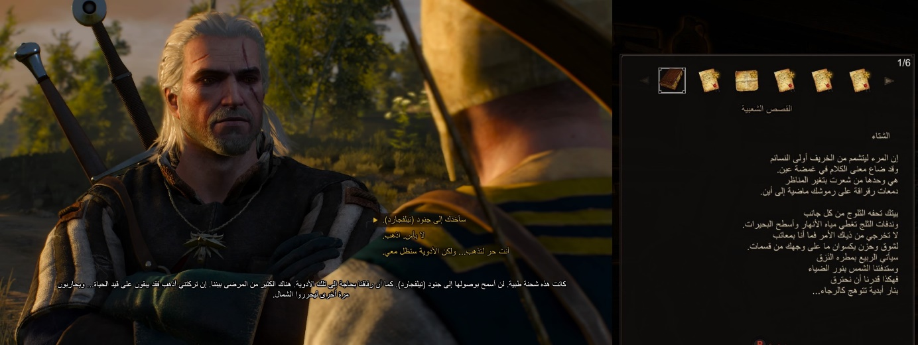

الشكل 24 (صورة من تصويري داخل PS5)

لعبة أكشن وتبادل أدوار من تطوير الأستوديو البولندي CD Red Project والتي صدرت سنة 2015 وتدور أحداث قصتها بعالم فانتازي حيث نلعب بشخصية جيرالت وهو من الويتشرز وهم أناس لديهم قدرات خارقة عن البشر الطبيعيين ويصيدون الوحوش بمقابل الفلوس ومهمة جيرالت هي البحث عن سيري وانقاذها من Wild Hunt وتقدم اللعبة محتوى ضخم وعالم مفتوح مليء بالحياة ومعها شخصيات عميقة ومهمات جانبية حتى من الممكن أن تؤثر على القصة الأساسية ومصير الشخصيات وهي من أفضل الألعاب التي قدمت نظام الاختيارات حيث أن اللاعب يستطيع أن يؤثر على مجرى القصة والشخصيات وتقدم اللعبة ترجمة عربية كاملة وممتازة للنصوص والقوائم وتعتبر من النوادر من ألعاب الRBG الكبيرة التي تقدم لغة عربية ممتازة من حيث الترجمة[48][47].

**القسم الثاني: الألعاب المعربة من قبل فرق التعريب**

هنا، سنستعرض جهود فرق التعريب في تعريب الألعاب التي تم تطويرها من قبل شركات أجنبية. سنقدم أمثلة على بعض الألعاب التي تم تعريبها بنجاح بواسطة فرق التعريب، مع التركيز على جودة التعريب وتأثيره على تجربة اللاعبين العرب.

**The Legend Of Zelda: Breath of The Wild**

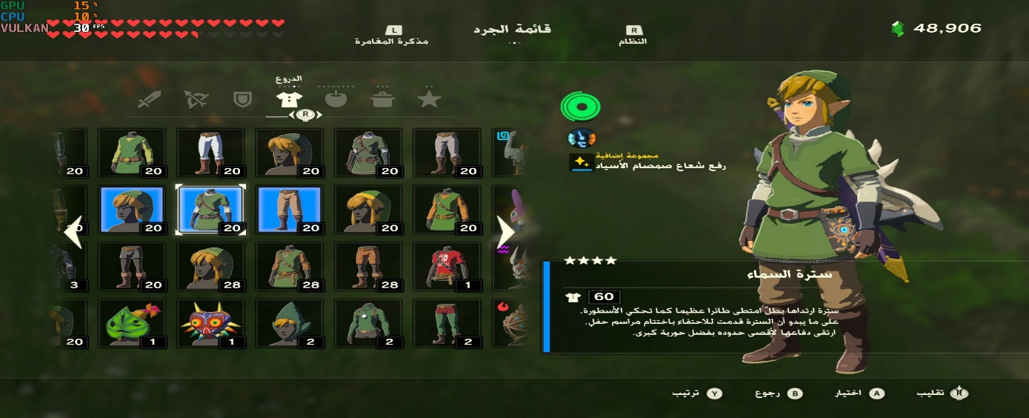

الشكل 25

لعبة مغامرات وعالم مفتوح من تطوير نينتندو، صدرت في عام 2017 على جهازي Wii U وNintendo Switch وقد فازت بعدة جوائز منها لعبة العام 2017 من قبل The Game Awards وقد حصلت على تقييم 97% على موقع ميتا كريتيك[49]. تقدم اللعبة عالم مفتوح حيوي جداً وبتوجه فني ممتاز وأسلوب لعب مليء بالتحدي والإثارة ويقدم معها ذكاء اصطناعي من الدرجة الممتازة وغيرها من المميزات التي تجعلها من أفضل العاب المغامرة بتاريخ الصناعة وتدور القصة حول البطل لينك بعد استيقاظه من النوم 100 عام ويكون هدفه إنقاذ الأميرة زيلدا من غانون عن طريق جمع الحلفاء ضده. تمت ترجمتها من اليابانية إلى اللغة العربية بجهود كبيرة من قبل فريق الحلم المتجدد وبإنجاز تقني ناجح سواء أكانت الكتابة النص وظهوره من اليمين لليسار وحتى علامات الضبط بالشكل وقد كان الفريق أميناً بالترجمة وبليغاُ لأسماء الأماكن والأسلحة وحتى بالشعر باللغة العربية الفصحى، مما سمح للمستخدمين العرب بالاستمتاع بتجربة اللعب بلغتهم الأم.[51] [50]**أعلى النموذج**

**the legend of Zelda: ocarina of time**

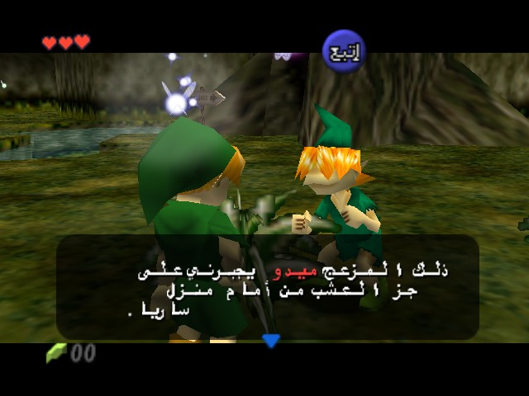

الشكل 26

لعبة مغامرات وعالم مفتوح من تطوير نينتندو، صدرت في عام 1998 على جهاز نينتندو 64 وتعتبر بنظر الكثيرين من أفضل الألعاب بالصناعة وحتى أكثرها ثورية وابتكاراً من حيث أسلوب اللعب وتصميم المراحل وغيرها وبذلك فهي أنجح العاب سلسلة أسطورة زيلدا وقد حصلت على تقييم 99% على موقع ميتاكريتيك[52] وتدور القصة في هايرول حيث بطلنا لينك هدفه وقف غانون من خلال السفر عبر الزمن والتنقل ما بين ال Dungeons والعالم الاخر.تمت ترجمتها للغة العربية الفصحى من قبل megamanz واسمه الأصلي محسن زاوية من فريق خارقوا العادة و المشروع بدأ من 2010 وانتهى بسنة 2013 [53].

**Metro Exodus**

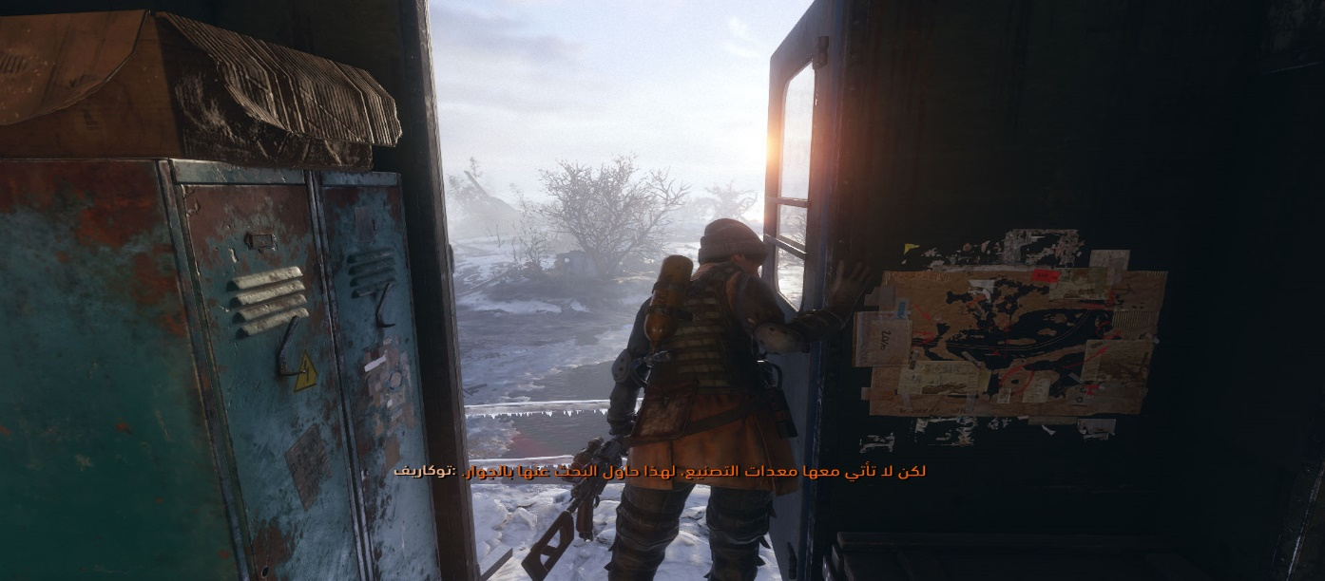

الشكل 27

لعبة تصويب منظور الشخص الأول من تطوير ‏ 4A Games ونشر Deep Silver‏، صدرت ‏في عام 2019 وهي الجزء الثالث من سلسلة ألعاب Metro المبنية على روايات Metro من تأليف دميتري غلوخوفسكي. وتدور القصة في ‏عالم ما بعد نهاية العالم(‏post-apocalypse‏) حيث يأخذنا بطلنا أرتيوم مع الآخرين في الانتقال في أرجاء روسيا المدمرة بعد جزئين من أنفاق موسكو. ‏التعريب تم من قبل فريق AR Team والتعريب شمل القوائم والنصوص[55][54].‏

**Resident Evil 4**

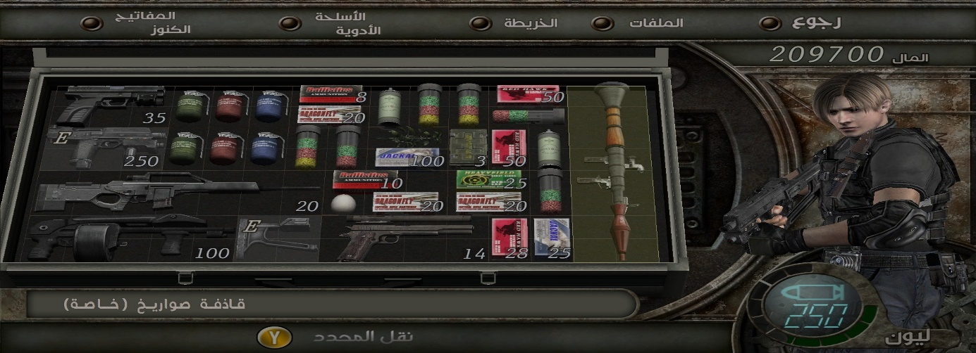

الشكل 28

لعبة تصويب منظور الشخص الثالث من تطوير‎‏ ونشر Capcom والتي عند صدورها عام 2000 أحدثت ثورة في عالم الألعاب بسبب أفكارها الثورة المقدمة فيها والتي لا تزال مؤثرة بالصناعة وملهمة للمطورين. تدور القصة في أماكن معزولة في إسبانيا بأوروبا حيث بطل الجزء الثاني ليون كينيدي ذاهب لمهمة لإنقاذ بنت الرئيس الأمريكي. التعريب تم من قبل ماجد العتيبي ويشمل القوائم والنصوص، ولكنها حصرية على نسخة [56]PC.

**The Walking Dead**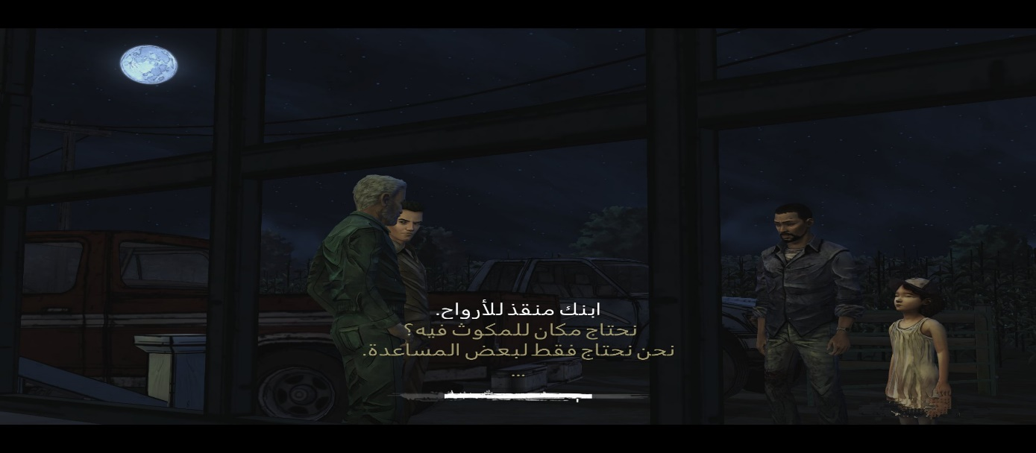

الشكل 29

لعبة دراما تفاعلية (أي أن اختيارات اللاعب تؤثر على مسار القصة والشخصيات) ومقدمة بقصة تعتبر الأفضل في التاريخ. مبنية من رواية بنفس الاسم The Walking Dead من تطوير Telltale Games، صدرت في عام 2012 بنظام الحلقات وقد حصلت على تقييم 89% على موقع ميتا كريتيك. وتدور القصة عن نهاية العالم. حيث يجد (لي) نفسه في صراع للبقاء على قيد الحياة ويعثر على فتاة تدعى (كليمنتاين) وحيده لا تجد من يحميها فتبدأ قصه مؤثره وشيقة في عالم أجتاح فيه الزومبي وعم الخراب على العالم. التعريب تم من قبل فريق (آفاق التعريب) والتعريب شمل القوائم والنصوص والتنبيهات وجميع الخيارات وحتى اللافتات والصور في بيئة اللعبة، الشيء الأبرز هو أن اللعبة صدرت منذ عام 2012 ومنذ ذلك الوقت كان يتمنى اللاعبين ومحبين اللعبة أن يروا هذه اللعبة باللغة العربية وخصوصاً أنها لعبة تهتم بالقصة بشكل كبير. ولكن لم ينجح أحد في تعريبها وذلك بسبب التحديات الصعبة وعدم وجود الحروف العربية في محرك اللعبة من الأساس بالإضافة إلى أن اللغة العربية يجب أن تظهر من اليمين لليسار وهو عكس تماماً محرك اللعبة الذي يظهر النصوص من اليسار لليمين. ولكن بعد إعادة محاولات والتفكير في حلول لمواجهة هذه المشاكل نجح فريق آفاق التعريب في التغلب على جميع المشاكل وأصبحت اللعبة باللغة العربية[57].

الخاتمة

أعمال مستقبلية



الشكل 30

باعتباري باحثًا في مجال تعريب الألعاب الإلكترونية، فإن طموحي يتجاوز مجرد تقديم بحث بالمقرر بهدف الحصول على درجة A+ وانتهى. يتعلق طموحي بتطوير وتحسين صناعة الألعاب نفسها في العالم العربي. يهدف بحثي إلى استكشاف وتطوير السبل التي يمكن من خلالها تعزيز جودة التجربة اللاعبة، وتعزيز التواصل الثقافي، وتعزيز دور اللاعبين والمطورين العرب في صناعة الألعاب العالمية.

الأعمال المستقبلية:

1. إنشاء قائمة شاملة للألعاب المعربة:

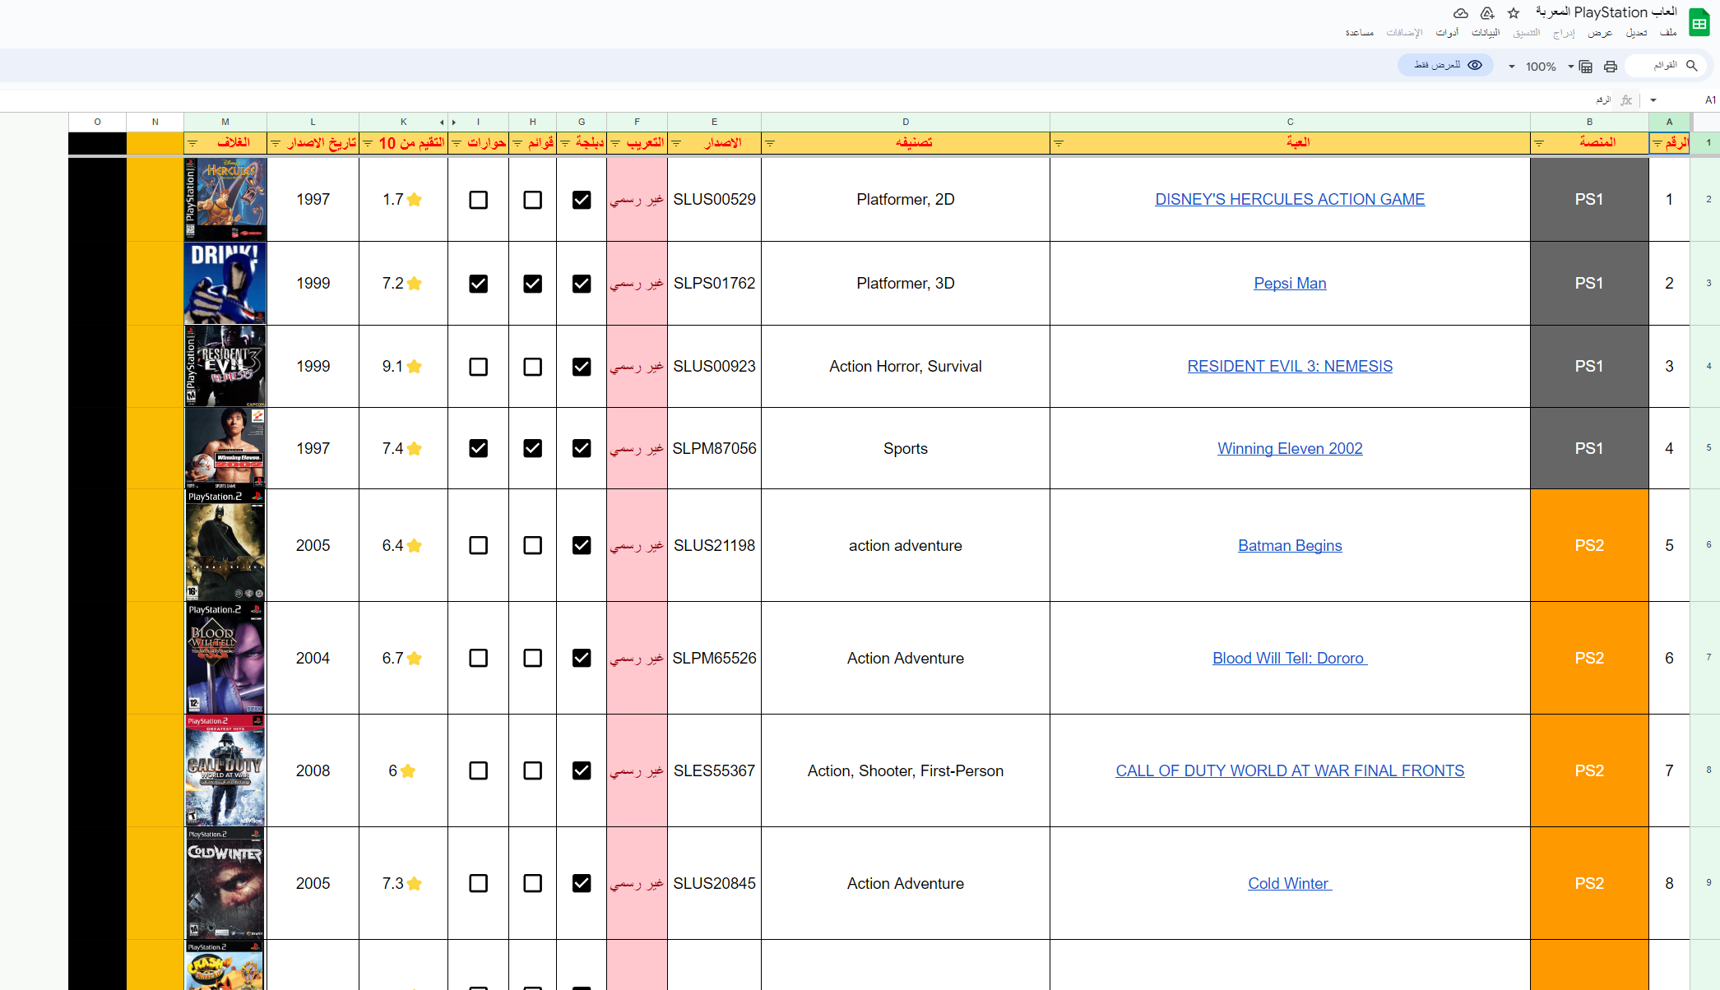

الشكل 31 (من تصويري لجدول من الأخ حسام الحربي)

* + إنشاء قائمة مرجعية تحتوي على تفاصيل حول الألعاب المعربة من قبل الشركات والفرق، ويتم تقديمها في ملف إكسل.
  + توفير هذه القائمة للاعبين والشركات والباحثين لتعزيز فهمهم للألعاب المعربة وتحليلها.
  + تعريف الشركات بجهود فرق التعريب العربية والافراد وانجازاتهم.

1. جودة الترجمة والدوبلاج العربي بالألعاب الإلكترونية:

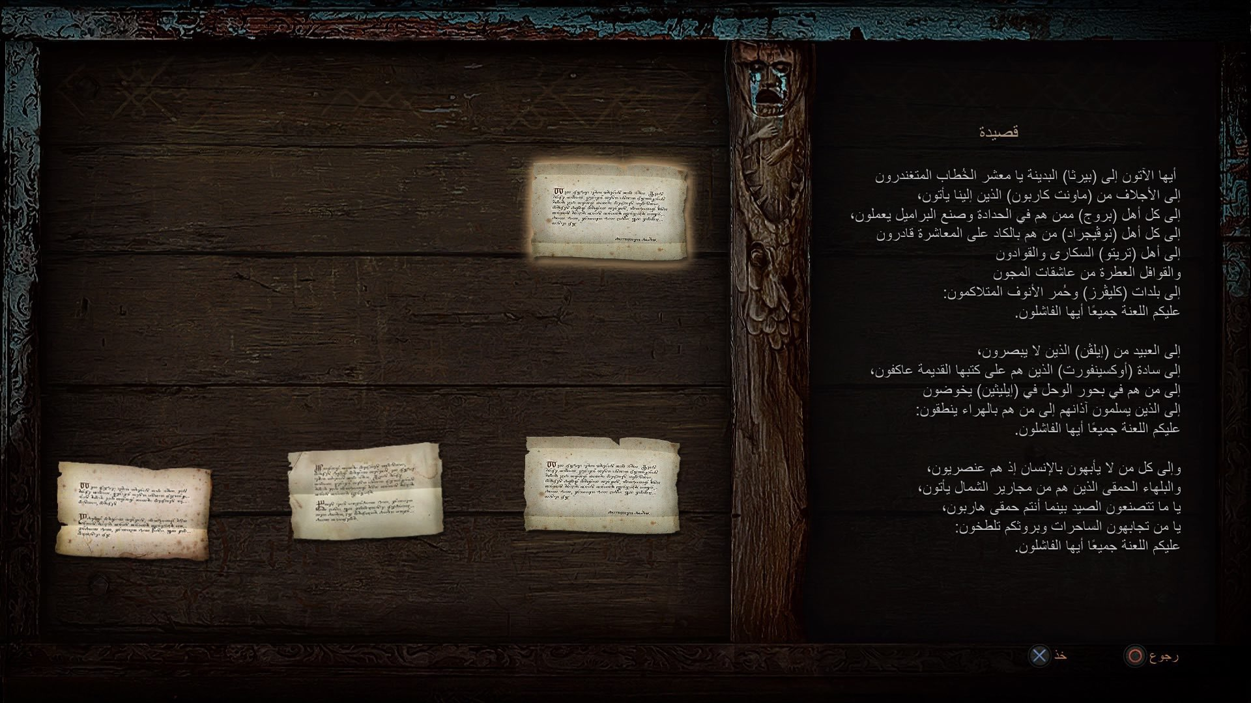

الشكل 32 (من تصويري لعبة ويتشر 3 على PS4)

* + إجراء مراجعة لجودة الترجمة والدوبلاج في الألعاب المعربة لتحديد المجالات التي يمكن تحسينها.
  + اقتراح تحسينات محددة لزيادة جودة الترجمة والدوبلاج في الألعاب.

1. دور الألعاب في تعلم اللغة العربية:

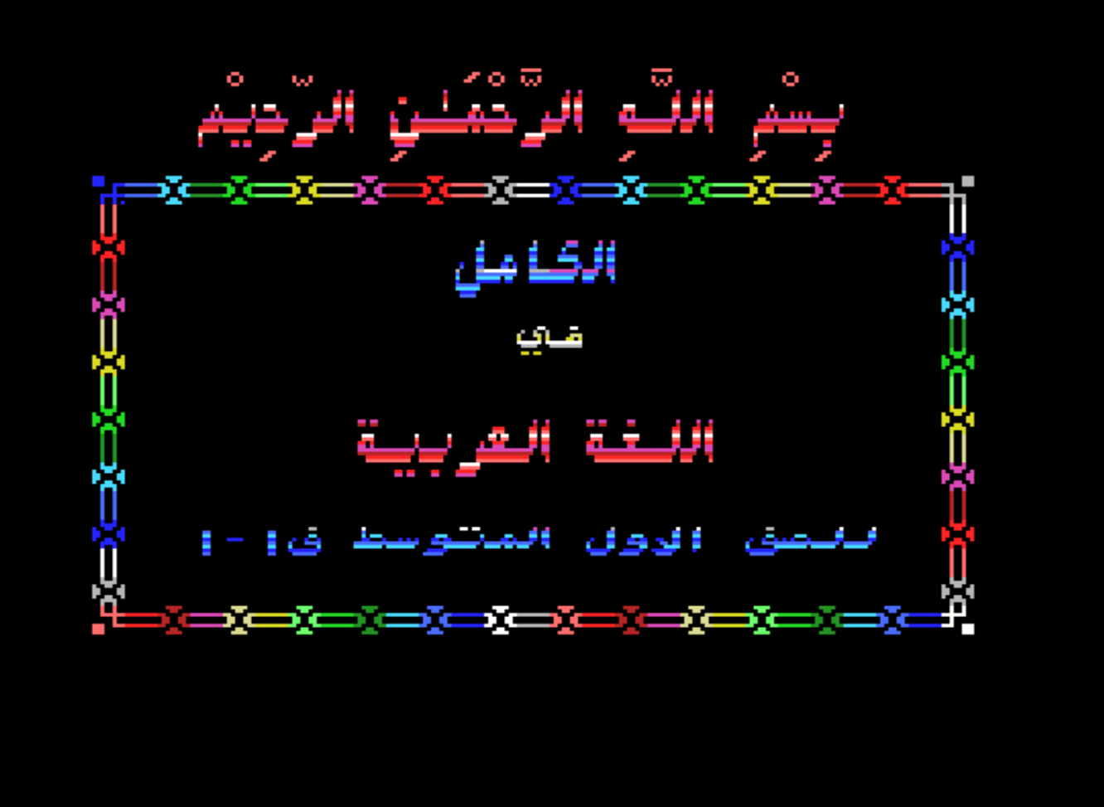

الشكل 33 (لعبة الكامل في اللغة العربية من المثالي من تصويري داخل المحاكي RetroArch)

* + استكشاف كيف يمكن استخدام الألعاب الإلكترونية في تعلم اللغة العربية.
  + تقديم أمثلة عملية للألعاب التي يمكن استخدامها في تحسين مهارات اللغة العربية.

1. النهوض بالألعاب العربية الأصل:

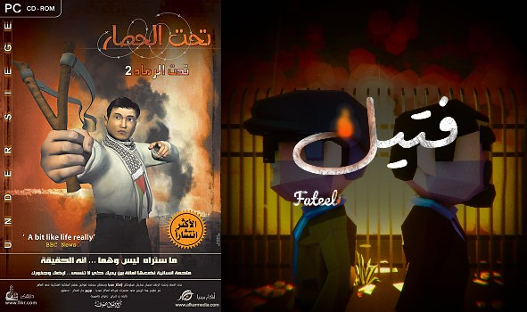

الشكل 34 (لعبتي فتيل من تطوير Evolite Studio ولعبة تحت الحصار من أفكار ميديا السورية)

* + استكشاف تاريخ الألعاب العربية التي تم تطويرها بواسطة المطورين العرب.
  + التحديات التي تواجه المطورين العرب.
  + دعم فرق التطوير العربية وتعزيز وجودها على منصات الألعاب العالمية.
  + أبرز الأمثلة الناجحة للمطورين العرب.

1. تعريبات أنظمة التشغيل لمنصات الالعاب:

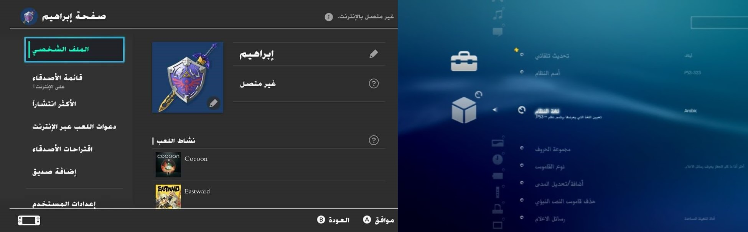

الشكل 35 (صورة من نظامي بلايستيشن 3 و نينتندو سويتش)

* + أدوات وموارد لتعريب أنظمة التشغيل الخاصة للألعاب بمختلف المنصات.
  + أمثلة لأنظمة تشغيل معربة من قبل الشركات والمطورين المستقلين.أعلى النموذج

1. أدوات تعريب الألعاب من قبل مطوري الألعاب بمختلف المحركات التجارية: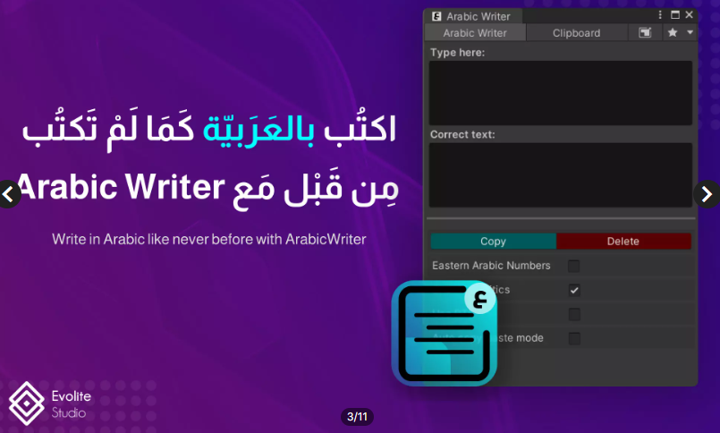

الشكل 36 (أداة مخصصة لتعريب الألعاب على محرك يونتي من تطوير Evolite Studio)

* + تقديم أدوات وموارد لتعريب الألعاب بمختلف محركاتها وتكنولوجياتها.

1. التقنيات المستخدمة في تعريب الألعاب من قبل فرق التعريب والهواة:

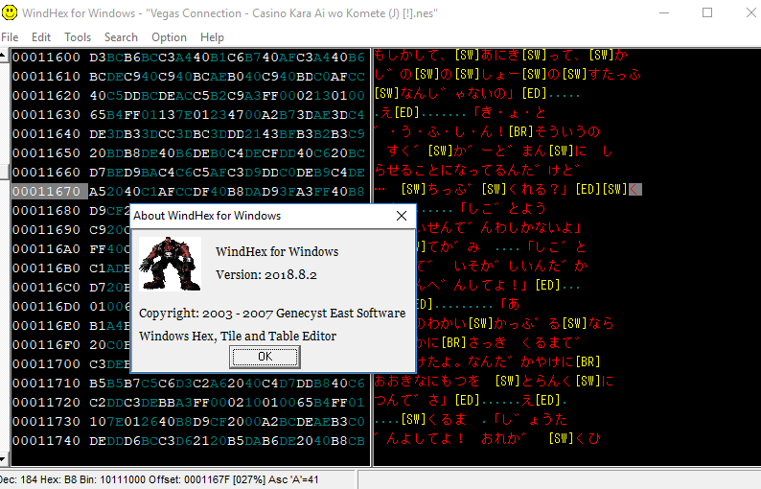

الشكل 37 (WindHex32 "برنامج تحليل وتعديل بيانات الرومات. واجهته بسيطة ويمكن من خلاله عرض البيانات الثنائية بتنسيق عرض سداسي عشري وعرض النصوص وإجراء تغيير في البايتات.")

* + طرق تعديل وتعريب الألعاب بمحركاتها أجهزتها المختلفة وتوفير أدوات وموارد والعديد من المواضيع المتعلقة بها.أعلى النموذج

بهذه الأعمال المستقبلية، يمكنني تحقيق طموحي في هذا البحث وتطوير صناعة الألعاب في العالم العربي، مما يسهم في تحسين جودة اللعب وتوفير تجارب ألعاب ممتعة وملهمة للاعبين الناطقين بالعربية.

1. تعريب الذكاء الاصطناعي

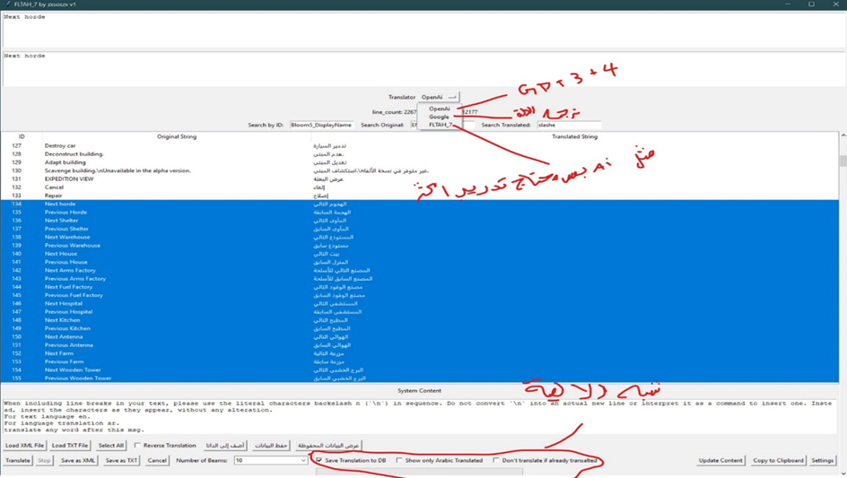

الشكل 38 ( صورة من FLTAH )

* + مستوى تعريب الذكاء الاصطناعي
  + رأي المعربين بتعريب الذكاء الاصطناعي
  + أمثلة على العاب تم تعريبها باستخدام الذكاء الإصطناعي

المراجع

|  |  |
| --- | --- |
| رقم المرجع | المرجع |
|  | aps.org , October 1958: Physicist Invents First Video Game, ‎, Published on (2008\10) , visited on (2024\05\08) at the link: <https://www.aps.org/publications/apsnews/200810/physicshistory.cfm> ‏ ‏ |
|  | Statista , Video Games – Worldwide, No published date, visited on (2024\05\08) at the link: <https://www.statista.com/outlook/dmo/digital-media/video-games/worldwide> ‎ |
|  | Salma Saleh Number of mobile, pc, and console gamers in the Middle East and North Africa region from 2023 with a forecast for 2027 , Published on (2024\02\21) , visited on (2024\05\07) at the link: <https://www.statista.com/statistics/1322797/mena-number-of-gamers/> |
|  | Josh Howarth, How Many Gamers Are There? (New 2024 Statistics), Published on (2024\01\29) , visited on (2024\05\07) at the link: <https://explodingtopics.com/blog/number-of-gamers> |
|  | No Auther, MENA – ONE VERY HOT VIDEO GAMES MARKET, Published on (2023\09\13) , visited on (2024\05\07) at the link: <https://nikopartners.com/mena-one-very-hot-video-games-market/> |
|  | د. أحمد الخاني, تعريف التعريب وطرقه, نشرت في (2016\12\14), تم الاسترجاع بتاريخ (2024\05\07) في الرابط : <https://2u.pw/xg0eW0xI> |
|  | TheMansour, Twitter Account: @MansourSorosoro, visited on (2024\06\07) at the link: <https://twitter.com/MansourSorosoro> |
|  | أحمد السوري (Ahmed ElSory), قصة نجاح و كفاح فريق CD Projekt Red , نشرت في (27\02\2020), تم الاسترجاع بتاريخ (08\05\2024) في الرابط: <https://youtu.be/S719tVVKDJs> |
|  | منصور , بدايات حركة تعريب الألعاب رسميا (1) ‏,‏‎ ‎نشرت في (‏‎07‎‏\‏‎03‎‏\‏‎2021‎‏), تم الاسترجاع بتاريخ (‏‎08‎‏\‏‎05‎‏\‏‎2024‎‏) في الرابط : <https://taaribat.blogspot.com/2021/03/1.html?m=1> |
|  | حيدر الحسن , بداية حركة تعريب الألعاب رسميا (2) - محاولات ديزني مع برامج الحاسب الترفيهية ‏,‏‎ ‎نشرت في (‏‎22‎‏\‏‎05‎‏\‏‎2021‎‏), تم الاسترجاع بتاريخ (‏‎08‎‏\‏‎05‎‏\‏‎2024‎‏) في الرابط : <https://taaribat.blogspot.com/2021/05/2.html?m=1%E2%80%8E> |
|  | حيدر الحسن , تجارب سوني الأولى في تعريب الألعاب,‏‎ ‎نشرت في (‏‎12‎‏\07‎‏\‏‎2022‎‏), تم الاسترجاع بتاريخ (‏‎08‎‏\‏‎05‎‏\‏‎2024‎‏) في الرابط : <https://taaribat.blogspot.com/2022/07/blog-post.html?m=1%E2%80%8E> |
|  | منصور , بداية حركة تعريب الألعاب رسميا (3) - محاولات ديزني و THQ الجدية مع ألعاب الكونسول‏,‏‎ ‎نشرت في (‏‎21‎‏\‏‎05‎‏\‏‎2021‎‏), تم الاسترجاع بتاريخ (‏‎08‎‏\‏‎05‎‏\‏‎2024‎‏) في الرابط : <https://taaribat.blogspot.com/2021/05/3-thq.html?m=1%E2%80%8E> |
|  | No Author, What Are the 9 Console Generations? Last updated on (2023\10\23), visited on (2024\05\07) at the link‎ : ( <https://plarium.com/en/blog/console-generations/> ) |
|  | قيمر Gamer , لا يوجد عنوان , نشرت في (‏‎28‎‏\‏‎10‎‏\‏‎2014‎‏), تم الاسترجاع بتاريخ (‏‎08‎‏\‏‎05‎‏\‏‎2024‎‏) في الرابط : ‏ <https://twitter.com/igamer_sa/status/527180889113915392> ‏ ‏ |
|  | عمر العمودي, رسميا: مايكروسوفت تضيف اللغة العربية إلى واجهة استخدام أجهزة “إكس بوكس وان” ,نشرت في (‏‎28‎‏\‏‎08‎‏\‏‎2017‎‏), تم الاسترجاع بتاريخ (‏‎08‎‏\‏‎05‎‏\‏‎2024‎‏) في الرابط : ‏‎ ‎ <https://www.true-gaming.net/home/348632/> ‎‏ ‏ |
|  | منصور ,بدايات حركة تعريب الألعاب (2) - أوائل المعربين... عدنان محمد قاسم ‏,‏‎ ‎نشرت في (‏‎21‎‏\‏‎03‎‏\‏‎2021‎‏), تم الاسترجاع بتاريخ (‏‎08‎‏\‏‎05‎‏\‏‎2024‎‏) في الرابط : <https://taaribat.blogspot.com/2022/03/2.html?m=1%E2%80%8E> |
|  | حيدر الحسن, معربو التعريبات الرمادية: الحصيرة , ‏,‏‎ ‎نشرت في (‏‎‏31‏‎‏\‏‎05‎‏\‏‎2021‎‏), تم الاسترجاع بتاريخ (‏‎08‎‏\‏‎05‎‏\‏‎2024‎‏) في الرابط : ‏ <https://taaribat.blogspot.com/2021/05/blog-post.html?m=1%E2%80%8E> |
|  | حيدر الحسن, طلائع المعربين: Hero Orange وأول لعبة ثلاثية الأبعاد معربة! ‏,‏‎ ‎نشرت في (‏‎‏14‏‎‏\‏‎05‎‏\‏‎2021‎‏), تم الاسترجاع بتاريخ (‏‎08‎‏\‏‎05‎‏\‏‎2024‎‏) في الرابط : ‏ ‏ <https://taaribat.blogspot.com/2021/05/hero-orange.html?m=1%E2%80%8E> |
|  | حيدر الحسن, معربون مجهولو الهوية‏,‏‎ ‎نشرت في (‏‎‏14‏‎‏\‏‎05‎‏\‏‎2021‎‏), تم الاسترجاع بتاريخ (‏‎12‎‏\‏‎07‎‏\‏‎2023‎‏) في الرابط : ‏ ‏ <https://taaribat.blogspot.com/2023/07/hiddendubs.html> |
|  | حيدر الحسن, تعريبات ألعاب كرة القدم‏,‏‎ ‎نشرت في (‏‎‏11‏‎‏\‏‎01‎‏\‏‎2024‎‏), تم الاسترجاع بتاريخ (‏‎12‎‏\‏‎07‎‏\‏‎202‎‏3‏‎‏) في الرابط : ‏ ‏‎ ‎ <https://taaribat.blogspot.com/2024/01/blog-post.html?m=1%E2%80%8E> |
|  | حيدر الحسن, معربو التعريبات الرمادية: AH World ,‏‎ ‎نشرت في (‏‎‏27‏‎‏\‏‎03‎‏\‏‎2021‎‏), تم الاسترجاع بتاريخ (‏‎08‎‏\‏‎05‎‏\‏‎‎‏2024‏‎‏) في الرابط : ‏ ‏‎ ‎ ‎ <https://taaribat.blogspot.com/2021/03/ah-world.html?m=1%E2%80%8E> |
|  | منصور,‏ سلسلة Resident Evil المحظوظة بتعريباتها العديدة (1),‏‎ ‎نشرت في (‏‎21‎‏\‏‎03‎‏\‏‎2021‎‏), تم الاسترجاع بتاريخ (‏‎08‎‏\‏‎05‎‏\‏‎2024‎‏) في الرابط : <https://taaribat.blogspot.com/2022/03/2.html?m=1%E2%80%8E> |
|  | حيدر الحسن, تعريبات الهواة الضائعة! - الحلقة الثانية: زياد مكية,‏‎ ‎نشرت في (‏‎‏22‏‎‏\‏‎10‎‏\‏‎2022‎‏), تم الاسترجاع بتاريخ (‏‎08‎‏\‏‎05‎‏\‏‎‎‏2024‏‎‏) في الرابط : <https://taaribat.blogspot.com/2022/10/blog-post_22.html> |
|  | حيدر الحسن, حوار حصري مع أحد المعدلين في Syrian Games: أحمد الخوجة ,‏‎ ‎نشرت في (‏‎‏05‏‎‏\‏‎03‎‏\‏‎2022‎‏), تم الاسترجاع بتاريخ (‏‎08‎‏\‏‎05‎‏\‏‎‎‏2024‏‎‏) في الرابط ‏‏: ‏ <https://taaribat.blogspot.com/2022/03/syrian-games.html?m=1%E2%80%8E> |
|  | Matthew Byrd, Every Video Game Console Generation Ranked From Worst to Best , Published on (2024\03\02) , visited on (2024\05\08) at the link: <https://www.denofgeek.com/games/every-video-game-console-generation-ranked-from-worst-to-best/> ‏‏ |
|  | No Author, What Are the 9 Console Generations? Last updated on (2023\10\23), visited on (2024\05\07) at the link‎ : ( <https://plarium.com/en/blog/console-generations/> ) |
|  | حيدر الحسن, تعريبات الهواة الضائعة! - الحلقة الأولى: ArGamerz ,‏‎ ‎نشرت في (‏‎‏16‏‎‏\‏‎10‎‏\‏‎2022‎‏), تم الاسترجاع بتاريخ (‏‎08‎‏\‏‎05‎‏\‏‎‎‏2024‏‎‏) في الرابط : <https://taaribat.blogspot.com/2022/10/argamerz.html?m=1%E2%80%8E> |
|  | TheMansour, Twitter Account : @MansourSorosoro, visited on (2024\06\07) at the link: <https://twitter.com/MansourSorosoro> |
|  | عبدالله الدوسري، حسابه بتويتر @taketimegames ,تم الاسترجاع بتاريخ (27\05\2024) والرابط: <https://twitter.com/taketimegames> |
|  | آفاق التعريب، حسابه بتويتر @ArabizaHorizons ,تم الاسترجاع بتاريخ (27\05\2024) والرابط: <https://twitter.com/ArabizaHorizons> |
|  | TheMansour, Twitter Account : @MansourSorosoro, visited on (2024\06\07) at the link: <https://twitter.com/MansourSorosoro> |
|  | آفاق التعريب، حسابه بتويتر @ArabizaHorizons ,تم الاسترجاع بتاريخ (08\05\2024) والرابط: <https://twitter.com/ArabizaHorizons> |
|  | جابنيزي, تعرف على سوني 🇯🇵 , نشرت في (13\07\2017), تم الاسترجاع بتاريخ (08\05\2024) في الرابط: <https://youtu.be/c8Oqul75eYc> |
|  | بيو PU , عن سوني - قصة سوني وبلايستيشن من البداية ! , نشرت في (04\02‏\2023), تم الاسترجاع بتاريخ (08\05\2024) في الرابط: <https://youtu.be/OcSK762KjAc> |
|  | PLAYER 1, CAPCOM | قصة العملاقة كـابـكـوم, نشرت في (05\01\2020), تم الاسترجاع بتاريخ (08\05\2024) في الرابط: <https://youtu.be/cb_yvr4s22k> |
|  | OGK اوجك تاريخ شركة كابكوم كيف بدأت و ليه لاعبين يحبونها, نشرت في (24\02\2021), تم الاسترجاع بتاريخ (08\05\2024) في الرابط: <https://youtu.be/anXD4ejrS4w> |
|  | <https://www.pcgamesn.com/the-witcher-3/cd-projekt-polish-piracy> |
|  | أحمد السوري (Ahmed ElSory), قصة نجاح و كفاح فريق CD Projekt Red , نشرت في (27\02\2020), تم الاسترجاع بتاريخ (27\05\2024) في الرابط: <https://youtu.be/S719tVVKDJs> |
|  | Hansen, The Rise, Fall, and Ongoing Redemption of CD Projekt, Published on (2023\02\06), visited on (2024\05\07) at the link: <https://youtu.be/0uBh5LxjQWI> |
|  | PLAYER 1, UBISOFT | قصة تحول من المزارع لصناعة الألعاب, نشرت في (28\02\2020), تم الاسترجاع بتاريخ (08\05\2024) في الرابط: <https://youtu.be/ppnlVXw71FE> |
|  | إيفوي – Evooy، يوبي سوفت من مجال الزراعة لأحد أهم مطوري العاب الفيديو في العالم, نشرت في (24\12\2018), تم الاسترجاع بتاريخ (08\05\2024) في الرابط: <https://youtu.be/w54JQYTOmh> |
|  | No Auther, Assassin's Creed® Mirage , No Published date , visited on ‎‎(2024\05\08) at the link: <https://store.ubisoft.com/us/assassins-creed-mirage/62ea4f8e09372571f2736a71.html?lang=en_US> ‎ |
|  | لا يوجد أسم للمؤلف , العصر الذهبيّ للعلوم في الحضارة الإسلامية , لا يوجد تاريخ للنشر , تم الاسترجاع بتاريخ (08\05\2024) في الرابط: <https://learning.aljazeera.net/ar/articles/pages/21964> |
|  | No Auther, Dreams, No Published date , visited on ‎‎(2024\05\08) at the link: <https://www.playstation.com/en-sa/games/dreams/> ‎ |
|  | No Auther, deathloop, No Published date, visited on ‎‎(2024\05\08) at the link: <https://bethesda.net/en/game/deathloop> |
|  | No Auther, RESIDENT EVIL 7 biohazard, No Published date , visited on ‎‎(2024\05\08) at the link: <https://www.playstation.com/en-sa/games/resident-evil-7-biohazard/> ‎ |
|  | No Auther, The Witcher® 3: Wild Hunt, No Published date , visited on ‎‎(2024\05\08) at the link: <https://store.steampowered.com/app/292030/The_Witcher_3_Wild_Hunt/> |
|  | No Auther, witcher3, No Published date , visited on ‎‎(2024\05\08) at the link: <https://www.thewitcher.com/us/en/witcher3#home> |
|  | No Auther, The Legend of Zelda: Breath of the Wild  , No Published date , visited on ‎‎(2024\05\08) at the link: <https://www.metacritic.com/game/the-legend-of-zelda-breath-of-the-wild/> |
|  | No Auther, The Legend of Zelda: Breath of the Wild wins prestigious Game of the Year awards  , No Published date , visited on ‎‎(2024\05\08) at the link: <https://www.nintendo.com/en-gb/News/2017/November/The-Legend-of-Zelda-Breath-of-the-Wild-wins-prestigious-Game-of-the-Year-awards-1306406.html> |
|  | لا يوجد اسم , زيلدا نفس البرية , ‏ نشرت في (‏‎07‎‏\‏‎10‎‏\2021), تم الاسترجاع بتاريخ (08\05\2024) في الرابط: <https://etrdream.com/the-legend-of-zelda-breath-of-the-wild/> |
|  | No Auther, The Legend of Zelda: Ocarina of Time, No Published date , visited on ‎‎(2024\05\08) at the link: <https://www.metacritic.com/game/the-legend-of-zelda-ocarina-of-time/> |
|  | Mouhssine ZAOUIA , Twitter Account : @megamanzdragon, visited on (2024\05\07) at the link: ‎ <https://twitter.com/megamanzdragon> |
|  | No Auther, metro exodus, No Published date , visited on ‎‎(2024\05\08) at the link: <https://www.metrothegame.com/en-gb/> |
|  | AR Team, No title, No Published on ‎‎(2021\12\16), ‎visited on (2024\05\08) at the link: <https://twitter.com/_AR_Team/status/1471556394344189956> ‎‎‎ |
|  | ماجد العتيبي , تعريب Resident Evil 4 HD , نشرت في (‏‎28‎‏\‏‎‏09‏‎‏\2022), تم الاسترجاع بتاريخ (08\05\2024) في الرابط: ‏ <https://majksa.blogspot.com/2022/08/resident-evil-4-hd.html> |
|  | آفاق التعريب، حسابه بتويتر @ArabizaHorizons‏ ,تم الاسترجاع بتاريخ (27\05\2024) والرابط:‏‎ ‎ <https://twitter.com/ArabizaHorizons> |

فهرس الأشكال

|  |  |
| --- | --- |
| 1 |  |
| 2 |  |
| 3 |  |
| 4 |  |
| 5 |  |
| 6 |  |
| 7 |  |
| 8 |  |
| 9 |  |
| 10 |  |
| 11 |  |
| 12 |  |
| 13 |  |
| 14 |  |
| 15 |  |
| 16 |  |
| 17 |  |
| 18 |  |
| 19 |  |
| 20 |  |
| 21 |  |
| 22 |  |
| 23 |  |
| 24 |  |
| 25 |  |
| 26 |  |
| 27 |  |
| 28 |  |
| 29 |  |
| 30 |  |
| 31 |  |
| 32 |  |
| 33 |  |
| 34 |  |
| 35 |  |
| 36 |  |
| 37 |  |
| 38 |  |